Tài liệu Đặc tả Thiết kế Giải pháp

(Solution Design Specification - SDS)
  - AI GIT ASSISTANT
Vũ Trường Giang , Nguyễn Mạnh Cường , Nguyễn Hữu Tùng Dương , Nguyễn Hữu Sơn

10/09/2026

Mục Lục

1. Giới thiệu 6
1.1. Mục đích 6
1.2. Tổng quan dự án 6
1.3. Phạm vị 7
1.3.1. Phạm vi trong 8
1.3.2. Phạm vi ngoài 9
2. Giả định ràng buộc 11
2.1. Giả định 11
2.2. Ràng Buộc 12
3. Yêu cầu 14
3.1. Yêu cầu chức năng 14
3.2. Yêu cầu phi chức năng 14
4. Kiến trúc giải pháp 16
4.1. Sơ đồ kiến trúc logic 16
4.2. Sơ đồ kiến trúc vật lý 18
4.3. Kiến trúc các thành phần 20
5. Thiết kế chi tiết 21
5.1. Sequence diagram 21
5.1.1. UC-01 View Repository 21
5.1.2. UC-02 View Git Status 25
5.1.3. UC-03 View Diff 28
5.1.4. UC-04 Manage Changes 34
5.1.5. UC-05 Commit Changes 38
5.1.6. UC-06 Manage Branch 43
5.1.7. UC-07 Synchronize Repository 48
5.1.8. UC-08 View Git History 52
5.1.9. UC-09 Generate Commit Message 56
5.1.10. UC-10 Explain Diff 63
5.1.11. UC-11 Code Review 67
5.1.12. UC-12 Analyze Conflict 72
5.1.13. UC-13 Ask AI Git Assistant 77
5.2. Git Layer Design 83
5.2.1. Overview 83
5.2.2. Thiết kế kiến trúc bên trong git layer 84
5.2.3. Git Command Executor 84
5.2.4. Thiết kế các Manager 86
5.3. Context Builder Design 86
5.3.1. Context Collector 87
5.3.2. Context Filter 88
5.3.3. Context Analyzer 89
5.3.4. Context fomatter 89
5.3.5. Context Manager 89
5.3.6. Kiến trúc Context Builder hoàn chỉnh 90
5.4. AI Layer Design 91
5.4.1. AI Service 92
5.4.2. Prompt Manager 92
5.4.3. LLM Clients 92
6. Thiết kế dữ liệu 93
7. Công nghệ sử dụng 94
8. Bảo mật 95
9. Triển khai 96
10. Xử lý lỗi và giảm thiểu rủi ro 97

Quản lý tài liệu
Phiên bản | 1.0
Ngày | Dự thảo(Draft)
Trạng thái | 07/09/2026
Tác giả | Vũ Trường Giang , Nguyễn Mạnh Cường , Nguyễn Hữu Tùng Dương , Nguyễn Hữu Sơn
Giảng viên hướng dẫn | TS.Nguyễn Trọng Phúc

Phiên bản | Ngày | Tác Giả | Nội dung thay đổi

Giới thiệu

Mục đích
Tài liệu Software Design Specification (SDS) này được xây dựng nhằm mô tả thiết kế chi tiết của hệ thống AI Git Assistant, một tiện ích mở rộng (Extension) được phát triển cho Visual Studio Code nhằm hỗ trợ người dùng quản lý và thao tác với Git ngay trong môi trường phát triển.
Hệ thống kết hợp các chức năng quản lý Git cơ bản với khả năng hỗ trợ của mô hình ngôn ngữ lớn (LLM), giúp người dùng không chỉ thực hiện các thao tác Git mà còn có thể sử dụng AI để hiểu và xử lý các vấn đề liên quan đến mã nguồn và quá trình phát triển phần mềm.
Tài liệu tập trung mô tả kiến trúc hệ thống, các thành phần chức năng, luồng xử lý, thiết kế Git Layer, Context Builder, AI Layer, giao diện tương tác, mô hình dữ liệu, cơ chế bảo mật, xử lý lỗi và phương thức triển khai hệ thống.
SDS được sử dụng làm cơ sở để nhóm phát triển thống nhất cách thiết kế và triển khai hệ thống, đồng thời đảm bảo các chức năng được xây dựng phù hợp với yêu cầu đã xác định.

Tổng quan dự án
AI Git Assistant là một VS Code Extension được xây dựng nhằm hỗ trợ lập trình viên trong quá trình làm việc với Git và mã nguồn. Thay vì phải chuyển đổi giữa Visual Studio Code, Terminal và các công cụ AI bên ngoài, người dùng có thể thực hiện các thao tác Git và sử dụng chức năng AI trực tiếp trong môi trường phát triển.
Hệ thống được chia thành hai nhóm chức năng chính:
Nhóm chức năng quản lý Git:
- Xem thông tin Repository.
- Xem trạng thái các file trong Working Tree.
- Xem Diff giữa các phiên bản.
- Stage, Unstage và quản lý các thay đổi.
- Tạo Commit.
- Tạo và quản lý Branch.
- Pull, Push, Fetch và đồng bộ Repository.
- Xem lịch sử Commit.
Nhóm chức năng hỗ trợ bằng AI:
- Tự động sinh Commit Message từ Git Diff.
- Giải thích các thay đổi trong Diff.
- Phân tích và Review mã nguồn.
- Phân tích nguyên nhân và hỗ trợ xử lý Merge Conflict.
- Cho phép người dùng đặt câu hỏi và tương tác với AI Git Assistant về Git và Repository.

Về kiến trúc, hệ thống được tổ chức thành các thành phần chính gồm UI Layer, Application Layer, Git Layer, Context Builder và AI Layer. Git Layer chịu trách nhiệm giao tiếp với Git và Repository, trong khi Context Builder thu thập và lọc thông tin cần thiết trước khi đưa vào AI Layer. AI Layer chịu trách nhiệm xây dựng prompt, gửi yêu cầu đến LLM và xử lý kết quả trả về để hiển thị cho người dùng.

Phạm vị
Phạm vi của dự án tập trung vào việc xây dựng một VS Code Extension có khả năng quản lý các thao tác Git phổ biến và cung cấp các chức năng hỗ trợ phát triển phần mềm dựa trên AI.
Hệ thống hoạt động trên máy tính của người dùng, tương tác trực tiếp với Git Repository và sử dụng LLM API để thực hiện các chức năng phân tích và hỗ trợ bằng AI.
Phạm vi hệ thống được chia thành hai nhóm chính: chức năng Git và chức năng AI.
    - Phạm vi trong
Dự án bao gồm các chức năng sau:
1. Quản lý Git Repository
- Hiển thị Repository hiện tại.
- Kiểm tra trạng thái Git Repository.
- Hiển thị danh sách các file thay đổi.
- Xem nội dung Diff.
- Stage và Unstage các file.
- Discard các thay đổi khi người dùng yêu cầu.
2. Commit và Branch
- Tạo Commit.
- Hiển thị thông tin Commit.
- Tạo Branch mới.
- Chuyển đổi Branch.
- Xóa Branch.
- Hiển thị Branch hiện tại.
3. Đồng bộ Repository
- Fetch dữ liệu từ Remote.
- Pull thay đổi từ Remote.
- Push Commit lên Remote.
- Hỗ trợ đồng bộ Repository.
4. Git History
- Hiển thị lịch sử Commit.
- Xem thông tin của Commit.
- Xem các thay đổi liên quan đến một Commit.
5. AI hỗ trợ Git
- Sinh Commit Message dựa trên Git Diff.
- Giải thích Git Diff.
- Review các thay đổi của mã nguồn.
- Phân tích Merge Conflict.
- Trả lời câu hỏi của người dùng về Git thông qua AI Git Assistant.
6. Context và AI Processing
- Thu thập Git Status, Diff và các thông tin liên quan.
- Xây dựng Context phù hợp cho từng tác vụ AI.
- Lọc các dữ liệu không cần thiết hoặc nhạy cảm trước khi gửi đến LLM.
- Gửi yêu cầu đến LLM API và xử lý kết quả trả về.

    - Phạm vi ngoài
Các chức năng sau không thuộc phạm vi của dự án:
- Xây dựng hoặc thay thế hệ thống Git Server.
- Xây dựng nền tảng quản lý mã nguồn như GitHub hoặc GitLab.
- Tự phát triển hoặc huấn luyện một mô hình ngôn ngữ lớn riêng.
- Xây dựng hệ thống CI/CD hoàn chỉnh.
- Quản lý Issue, Pull Request hoặc Project Management của các nền tảng Git hosting.
- Tự động thực hiện các thao tác Git có khả năng gây mất dữ liệu mà không có sự xác nhận của người dùng.
- Quản lý và lưu trữ toàn bộ mã nguồn của người dùng trên một máy chủ riêng.
- Xây dựng hệ thống cơ sở dữ liệu lớn để lưu trữ lịch sử Git.
- Thay thế hoàn toàn kiến thức và quyết định của lập trình viên bằng AI.
Các chức năng AI trong phạm vi dự án có vai trò hỗ trợ người dùng phân tích và đưa ra đề xuất, quyết định cuối cùng và các thao tác Git quan trọng vẫn thuộc về người dùng.

Giả định ràng buộc

Giả định
Trong quá trình phân tích và thiết kế hệ thống AI Git Assistant, các giả định sau được sử dụng:
- Môi trường phát triển
Người dùng sử dụng Visual Studio Code trên máy tính cá nhân và có quyền cài đặt, sử dụng VS Code Extension.
- Git được cài đặt
Máy tính của người dùng đã cài đặt Git và Git có thể được thực thi từ môi trường mà VS Code Extension sử dụng.
- Repository hợp lệ
Người dùng đang làm việc với một thư mục có Git Repository hợp lệ hoặc có khả năng mở một Git Repository từ VS Code.
- Quyền truy cập Repository
Người dùng có đầy đủ quyền cần thiết để thực hiện các thao tác Git trên Repository, bao gồm đọc thay đổi, Stage, Commit, Branch và đồng bộ với Remote Repository.
- Remote Repository
Khi người dùng thực hiện Pull, Push hoặc Fetch, Repository đã được cấu hình Remote phù hợp và người dùng có quyền truy cập Remote Repository.
- Kết nối Internet
Các chức năng AI yêu cầu kết nối Internet ổn định để gửi yêu cầu đến LLM API và nhận kết quả phản hồi.
- LLM API khả dụng
Hệ thống giả định LLM API được cung cấp bởi một dịch vụ bên ngoài và API có khả năng tiếp nhận Prompt, xử lý Context và trả về kết quả.
- Dữ liệu Git có thể truy xuất
Các thông tin như Git Status, Diff, Branch và Commit History có thể được hệ thống truy xuất thông qua Git.
- AI chỉ đóng vai trò hỗ trợ
Kết quả do AI tạo ra được xem là đề xuất hỗ trợ người dùng. Người dùng có trách nhiệm kiểm tra và quyết định trước khi thực hiện các thao tác Git quan trọng.
- Cấu hình AI hợp lệ
Người dùng đã cấu hình thông tin cần thiết để sử dụng dịch vụ AI, chẳng hạn như LLM Provider, Model và API Key.

Ràng Buộc
Hệ thống AI Git Assistant phải tuân thủ các ràng buộc về công nghệ, môi trường, bảo mật và phạm vi triển khai như sau:
- Ràng buộc về nền tảng
Hệ thống phải được phát triển dưới dạng VS Code Extension và hoạt động trong môi trường Visual Studio Code.
- Ràng buộc về công nghệ
Extension được phát triển bằng TypeScript và sử dụng các API được cung cấp bởi VS Code cùng các cơ chế phù hợp để tương tác với Git.
- Ràng buộc phụ thuộc Git
Các chức năng quản lý Repository phụ thuộc vào Git. Khi Git không được cài đặt, không khả dụng hoặc xảy ra lỗi, các chức năng Git tương ứng không thể thực hiện.
- Ràng buộc phụ thuộc LLM
Các chức năng AI phụ thuộc vào LLM API bên ngoài. Khi API không khả dụng, hết giới hạn sử dụng hoặc xảy ra lỗi mạng, các chức năng AI có thể không hoạt động.
- Ràng buộc về dữ liệu Context
Hệ thống không được gửi toàn bộ Repository một cách tùy ý đến LLM. Context phải được thu thập, lựa chọn và giới hạn theo từng tác vụ AI nhằm giảm kích thước dữ liệu và tránh gửi thông tin không cần thiết.
- Ràng buộc về bảo mật
API Key và các thông tin xác thực không được hard-code trực tiếp trong mã nguồn. Thông tin nhạy cảm của người dùng phải được hạn chế đưa vào AI Context.
- Ràng buộc về quyền thực hiện thao tác Git
Các thao tác có khả năng ảnh hưởng đến dữ liệu Repository phải được thực hiện theo yêu cầu của người dùng và không được để AI tự ý thực hiện các thao tác nguy hiểm.
- Ràng buộc về hiệu năng
Các thao tác Git và AI không được làm treo giao diện VS Code. Các yêu cầu đến LLM phải có cơ chế timeout và xử lý lỗi phù hợp.
- Ràng buộc về tài nguyên
Hệ thống phải hoạt động trong giới hạn tài nguyên của máy người dùng và giới hạn Context/Token do LLM Provider quy định.
- Ràng buộc về thời gian phát triển
Dự án được triển khai trong thời gian giới hạn, do đó ưu tiên các chức năng Git cốt lõi và các chức năng AI chính. Các chức năng nâng cao không thuộc MVP có thể được xem xét trong các phiên bản tiếp theo.

Yêu cầu

Yêu cầu chức năng
ID | Use Case | Mô tả
UC-01 | View Repository | Xem repository hiện tại
UC-02 | View Git Status | Xem trạng thái file
UC-03 | View Diff | Xem thay đổi
UC-04 | Manage Changes | Stage/Unstage/Discard
UC-05 | Commit Changes | Tạo commit
UC-06 | Manage Branch | Tạo/chuyển/xóa branch
UC-07 | Synchronize Repository | Pull/Push/Fetch
UC-08 | View Git History | Xem lịch sử commit
UC-09 | Generate Commit Message | AI sinh commit message
UC-10 | Explain Diff | AI giải thích thay đổi
UC-11 | Code Review | AI review code
UC-12 | Analyze Conflict | AI phân tích conflict
UC-13 | Ask AI Git Assistant | Chat với AI về Git

Yêu cầu phi chức năng
Performance
- Git status phản hồi nhanh.
- Diff không làm UI bị block.
- AI request có timeout.
Security
- Không gửi thông tin không cần thiết cho AI.
- API Key không hard-code.
- Không gửi .env, secrets...
- Kiểm soát dữ liệu được đưa vào AI context.
Usability
- Tích hợp trực tiếp vào VS Code.
- Người dùng dễ hiểu trạng thái Git.
- AI response dễ đọc.
Reliability
- Git command lỗi phải có thông báo.
- AI API lỗi phải có fallback/error message.
- Maintainability
- Git Layer tách khỏi AI Layer.
- Context Builder tách khỏi LLM Service.
- UI không trực tiếp gọi Git CLI.

Kiến trúc giải pháp

Sơ đồ kiến trúc logic
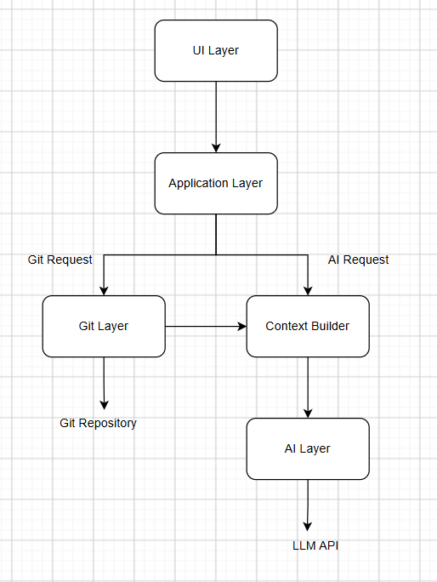
Hệ thống AI Git Assistant được thiết kế theo kiến trúc phân tầng nhằm tách biệt giao diện người dùng, xử lý nghiệp vụ, thao tác Git và xử lý AI. Kiến trúc logic gồm UI Layer, Application Layer, Git Layer, Context Builder và AI Layer.
UI Layer chịu trách nhiệm cung cấp giao diện để Developer tương tác với các chức năng Git và AI của hệ thống.
Application Layer đóng vai trò điều phối các yêu cầu từ UI Layer đến các thành phần xử lý tương ứng. Tầng này không trực tiếp thực hiện các lệnh Git hoặc giao tiếp trực tiếp với LLM API.
Git Layer chịu trách nhiệm tương tác với Git Repository thông qua Git Command Executor, cung cấp các chức năng như Repository, Status, Diff, Staging, Commit, Branch, Synchronize và History.
Context Builder nhận dữ liệu từ Git Layer, thực hiện thu thập, lọc, phân tích và định dạng dữ liệu cần thiết để tạo AI Context phù hợp với từng tác vụ.
AI Layer chịu trách nhiệm xây dựng Prompt, gửi yêu cầu đến LLM API và xử lý kết quả trả về. AI Layer sử dụng Context được cung cấp bởi Context Builder để thực hiện các chức năng như Generate Commit Message, Explain Diff, Code Review, Analyze Conflict và Ask AI Git Assistant.

Sơ đồ kiến trúc vật lý
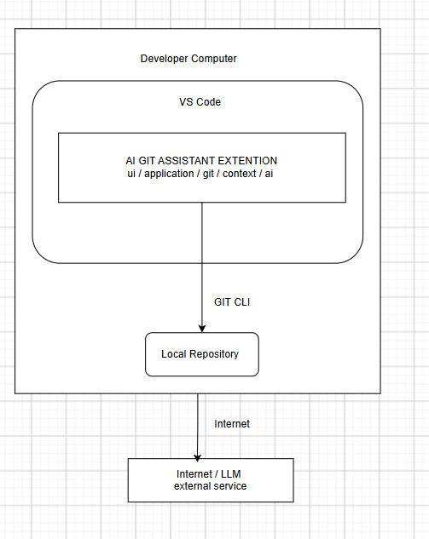
Hệ thống AI Git Assistant được triển khai dưới dạng VS Code Extension và hoạt động chủ yếu trên máy tính của Developer. Extension được cài đặt và thực thi bên trong Visual Studio Code.
Git Repository được lưu trữ trên máy tính của Developer và được truy cập thông qua Git CLI. Các thao tác như Status, Diff, Stage, Commit, Branch, Pull, Push, Fetch và History được thực hiện thông qua Git Layer và Git Command Executor.
Đối với các chức năng AI, Extension sử dụng kết nối Internet để gửi AI Context và Prompt đến LLM API của nhà cung cấp bên ngoài. Kết quả từ LLM API được trả về AI Layer để xử lý trước khi hiển thị cho Developer.
Remote Repository được sử dụng khi Developer thực hiện các thao tác đồng bộ như Pull, Push và Fetch.

Kiến trúc các thành phần
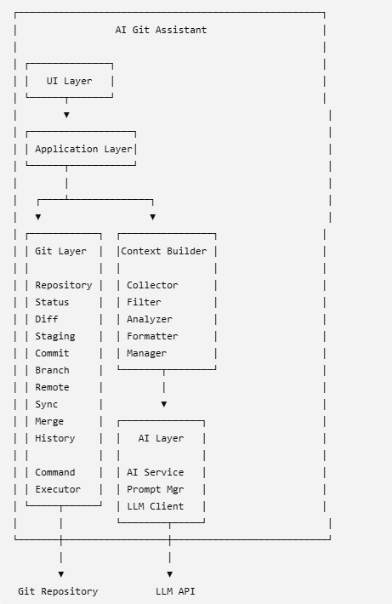

Thiết kế chi tiết

Sequence diagram
    - UC-01 View Repository
      - Thông tin cơ bản
Thuộc tính | Nội dung
Use Case ID | UC-01
Tên Use Case | View Repository
Actor chính | Developer
Mục tiêu | Cho phép Developer xác định, mở/chọn và quản lý repository đang làm việc
Trigger | Developer mở Workspace hoặc thực hiện thao tác chọn repository
Priority | High
Pre-condition | VS Code đang chạy; Git đã được cài đặt
Post-condition | Repository hợp lệ được xác định và thông tin repository được hiển thị
      - Mục tiêu UC
UC-01 cho phép Developer làm việc với một Git Repository cụ thể trong VS Code.
Hệ thống phải có khả năng:
WorkspaceDetect Git RepositoryRepository RootLoad Repository InformationDisplay Repository.
Thông tin cơ bản có thể gồm:
- Repository Path
- Repository Name
- Current Branch
- Remote
- Repository Status
UC này tạo repository context cho các UC Git phía sau.
      - Main Flow
Bước | Actor | System
1 | Developer mở Workspace
2 |  | Extension nhận thông tin Workspace
3 |  | Kiểm tra Git có khả dụng không
4 |  | Kiểm tra Workspace có Git Repository không
5 |  | Xác định Repository Root
6 |  | Đọc thông tin repository
7 |  | Xác định Current Branch
8 |  | Đọc Remote Information nếu có
9 |  | Hiển thị Repository Information
10 | Developer chọn repository nếu có nhiều repository
11 |  | Lưu repository hiện tại

      - Alternative Flow
AF-01 - Workspace chứa nhiều Repository
- Developer mở Workspace.
- System phát hiện nhiều Git Repository.
- System hiển thị danh sách Repository.
- Developer chọn một Repository.
- System xác định Repository được chọn.
- System hiển thị thông tin Repository.
AF-02 - Developer thay đổi Workspace
1. Developer mở Workspace mới.
2. System phát hiện Workspace thay đổi.
3. System kiểm tra Repository mới.
4. System cập nhật Repository Context.
5. System refresh Repository Information.
AF-03 - Repository đã được mở trước đó
            - Developer mở lại Workspace.
            - System phát hiện Repository đã được xác định.
            - System sử dụng Repository hiện tại.
4. System refresh thông tin Repository.
      - Exception Flow
EF-01 - Git chưa được cài đặt
System kiểm tra Git Git không khả dụng Hiển thị lỗi Không thể thực hiện Git operation.
EF-02 - Không phải Git Repository
System kiểm tra WorkspaceKhông tìm thấy .gitThông báo:"Current workspace is not a Git repository."
EF-03 - Repository không thể truy cập
System xác định RepositoryAccess failedHiển thị lỗiKhông load Repository Context
      - Business Rules
BR-01: System phải xác định repository trước khi thực hiện Git operation.
BR-02: Chỉ repository hợp lệ mới được sử dụng.
BR-03: Nếu Workspace chứa nhiều repository, Developer phải chọn repository cần thao tác.
BR-04: Khi Workspace thay đổi, Repository Context phải được cập nhật.
BR-05: Repository Path phải được xác định chính xác.
      - Dữ liệu vào / ra
Input: Workspace Path ,Repository Selection
Output: Repository Path, Repository Name, Current Branch, Remote Information, Repository Status.
      - DFD
DFD Level 1:
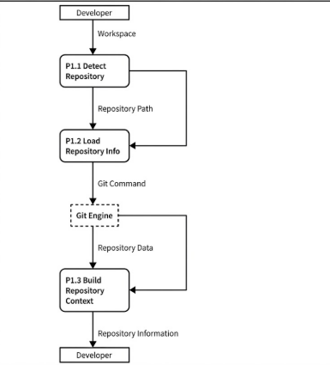
      - Sequence Diagram

    - UC-02 View Git Status
      - Thông tin cơ bản
Thuộc tính | Nội dung
Use Case ID | UC-02
Tên Use Case | View Git Status
Actor chính | Developer
Mục tiêu | Hiển thị trạng thái hiện tại của Git Repository
Trigger | Developer mở Git Status hoặc yêu cầu Refresh
Priority | High
Pre-condition | Repository đã được xác định
Post-condition | Git Status mới nhất được hiển thị
      - Mục tiêu UC
Developer cần biết repository hiện tại đang ở trạng thái nào.
Hệ thống phải hiển thị:
Current Branch
Changes
├── Modified
├── Added
├── Deleted
└── Untracked

Staged Changes
      - Main Flow
Bước | Actor | System
1 | Developer mở Git Status
2 |  | Xác định Current Repository
3 |  | Thực hiện Git Status
4 |  | Lấy Current Branch
5 |  | Lấy Working Tree Status
6 |  | Lấy Staging Area Status
7 |  | Phân loại file
8 |  | Xây dựng Git Status
9 |  | Hiển thị Git Status
10 | Developer xem kết quả
      - Alternative Flow
AF-01 - Refresh Status
- Developer chọn Refresh.
- System thực hiện lại Git Status.
- System lấy trạng thái mới.
- System cập nhật UI.
AF-02 - Repository không có thay đổi
- System thực hiện Git Status.
- Không phát hiện thay đổi.
- System hiển thị:
Working tree clean.
AF-03 - Status tự động cập nhật
    - Developer thay đổi file.
    - Extension phát hiện file thay đổi.
    - System thực hiện refresh Git Status.
    - UI hiển thị trạng thái mới.
      - 5. Exception Flow
EF-01 - Repository không tồn tại
Get Git StatusRepository không hợp lệDisplay Error
EF-02 - Git command thất bại
Git StatusGit ErrorSystem xử lý lỗiDisplay Error
      - 6. Business Rules
BR-01: Git Status phải phản ánh trạng thái mới nhất của repository.
BR-02: System phải phân biệt staged và unstaged changes.
BR-03: File phải được phân loại theo Git status.
BR-04: Developer có thể refresh status.
BR-05: UC-02 chỉ hoạt động khi repository hợp lệ
      - 7. Dữ liệu vào / ra
Input: Repository Path
Output:
Current Branch
Staged Files
Modified Files
Added Files
Deleted Files
Untracked Files
      - DFD - UC-02
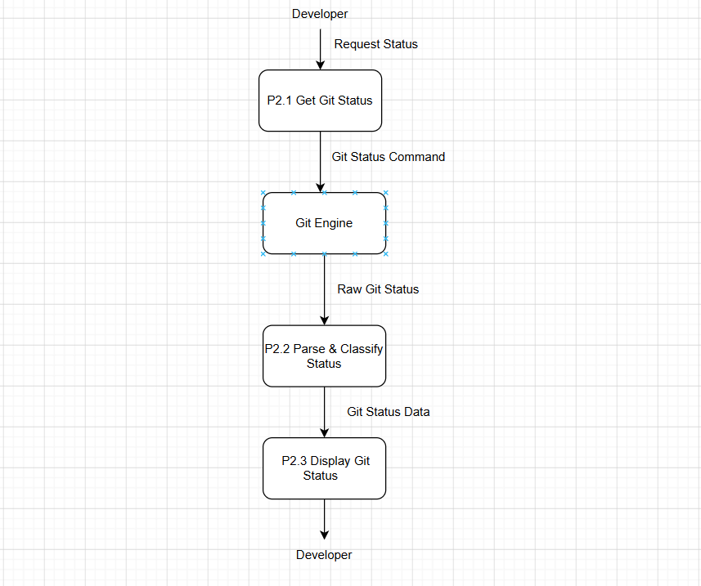
9. Sequence Diagram

    - UC-03 View Diff
      - Thông tin cơ bản
Thuộc tính | Nội dung
Use Case ID | UC-03
Tên Use Case | View Diff
Actor chính | Developer
Mục tiêu | Cho phép Developer xem chi tiết các thay đổi của file trong Git Repository
Trigger | Developer chọn một file thay đổi và yêu cầu xem Diff
Priority | High
Pre-condition | Repository đã được xác định hợp lệ và tồn tại file có thay đổi
Post-condition | Nội dung Diff của file được hiển thị cho Developer

      - Mục tiêu UC
UC-03 cho phép Developer xem chi tiết những thay đổi của các file trong Git Repository thông qua Git Diff. Hệ thống thu thập thông tin thay đổi từ Git Layer, phân tích và hiển thị nội dung Diff trên giao diện VS Code.
Developer có thể xem các thay đổi chưa được Stage hoặc các thay đổi đã được Stage. Diff được hiển thị theo dạng thêm, xóa và thay đổi nội dung của từng dòng nhằm giúp Developer hiểu chính xác những thay đổi đã được thực hiện trước khi Stage hoặc Commit.

      - Main Flow
Bước | Actor | System
1 | Developer mở danh sách Changes
2 |  | System xác định Repository hiện tại
3 | Developer chọn file cần xem Diff
4 |  | System kiểm tra file có thay đổi hay không
5 |  | System xác định loại Diff cần xem
6 |  | Diff Manager yêu cầu Git Command Executor lấy Diff
7 |  | Git Command Executor thực hiện Git Diff Command
8 |  | Git trả về nội dung Diff
9 |  | Diff Manager phân tích và xử lý Diff
10 |  | System hiển thị nội dung Diff trên UI
11 | Developer xem nội dung thay đổi

      - Alternative Flow
AF-01 - Xem Diff của file chưa Stage
    - Developer chọn một file trong danh sách Unstaged Changes.
    - Developer chọn View Diff.
    - System xác định file thuộc Working Tree.
    - System yêu cầu Diff Manager lấy nội dung Diff.
    - Diff Manager thực hiện truy vấn Diff thông qua Git Command Executor.
    - System nhận nội dung Diff.
    - System hiển thị các thay đổi trên UI.

AF-02 - Xem Diff của file đã Stage
    - Developer chọn một file trong Staged Changes.
    - Developer chọn View Diff.
    - System xác định file thuộc Staging Area.
    - System yêu cầu Diff Manager lấy Staged Diff.
    - Diff Manager thực hiện truy vấn Diff thông qua Git Command Executor.
    - System nhận nội dung Diff.
    - System hiển thị các thay đổi trên UI.

AF-03 - Xem Diff của nhiều file
    - Developer chọn nhiều file thay đổi.
    - Developer chọn View Diff.
    - System kiểm tra danh sách file được chọn.
    - System lấy Diff của các file.
    - System tổng hợp kết quả Diff.
    - System hiển thị Diff theo từng file.
    - Developer xem các thay đổi.

AF-04 - Developer đóng Diff
- Developer đang xem Diff.
- Developer đóng cửa sổ Diff.
- System đóng giao diện Diff.
- System giữ nguyên trạng thái Git Repository.

      - Exception Flow
EF-01 - File không còn tồn tại
Developer chọn file
↓
System kiểm tra file
↓
File không còn tồn tại
↓
Không thể lấy Diff
↓
Hiển thị lỗi
↓
Refresh Git Status
Thông báo có thể là:
Unable to display diff because the file no longer exists.

EF-02 - File không có thay đổi
- Developer chọn View Diff.
- System kiểm tra file.
- Git không trả về thay đổi.
- System hiển thị:
- No changes to display.

EF-03 - Git Diff Command thất bại
- System yêu cầu Diff Manager lấy Diff.
- Git Command Executor thực hiện Git command.
- Git trả về lỗi.
- System bắt lỗi.
- System hiển thị thông báo lỗi cho Developer.
- System không hiển thị Diff không hợp lệ.

EF-04 - Repository không hợp lệ
- Developer yêu cầu xem Diff.
- System kiểm tra Repository.
- Repository không tồn tại hoặc không hợp lệ.
- System không thực hiện Diff command.
- System hiển thị thông báo lỗi.

      - Business Rules
BR-01: Chỉ Repository hợp lệ mới được phép thực hiện chức năng View Diff.
BR-02: File được chọn phải tồn tại trong danh sách các file có thay đổi.
BR-03: System phải phân biệt Diff của Working Tree và Diff của Staging Area.
BR-04: View Diff chỉ có chức năng đọc và hiển thị thay đổi, không được tự động Stage, Unstage hoặc Commit file.
BR-05: Nội dung Diff phải phản ánh trạng thái hiện tại của Repository tại thời điểm Developer yêu cầu xem.
BR-06: Khi Git Diff thất bại, System phải thông báo lỗi và không hiển thị dữ liệu Diff không hợp lệ.
BR-07: Sau khi Repository thay đổi, Diff đang hiển thị phải có khả năng được Refresh để phản ánh trạng thái mới.

      - Dữ liệu vào / ra
Input: Repository Path, File Path/File List, Diff Type.
Output: Diff Content, Added Lines, Deleted Lines, Modified Lines, Diff Result, Error Information.

      - DFD - UC-03

      - Sequence diagram - UC -03

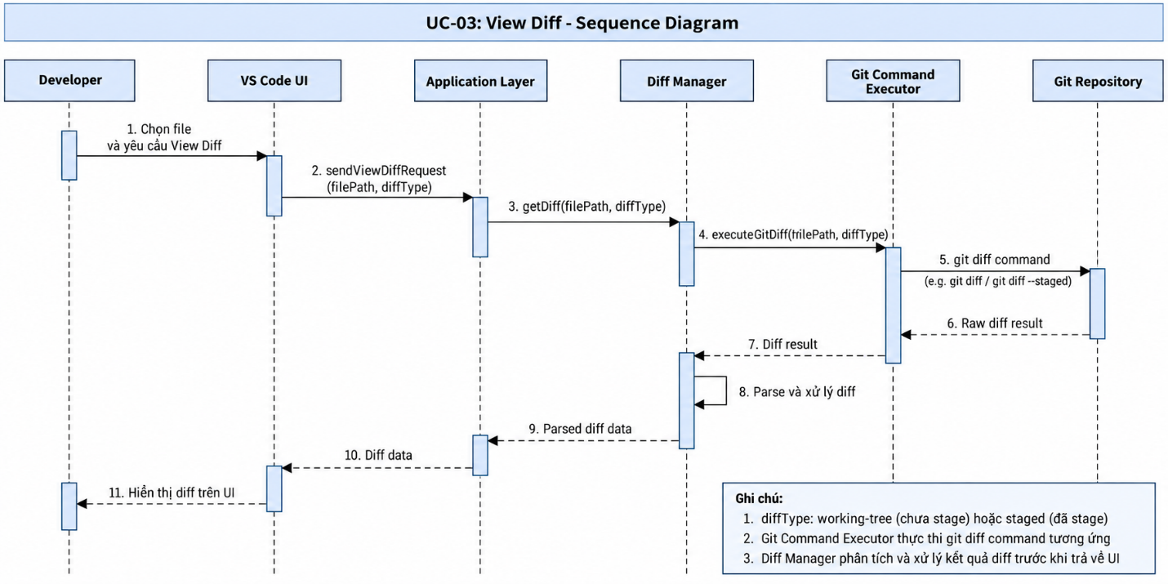
    - UC-04 Manage Changes
Đây là UC cuối cùng trong chuỗi Git Basic.
UC-01 Repository UC-02 Status UC-03 Stage UC-04 Commit
      - Thông tin cơ bản
Thuộc tính | Nội dung
Use Case ID | UC-03
Tên Use Case | Manage Changes
Actor chính | Developer
Mục tiêu | Cho phép Developer stage và unstage changes
Trigger | Developer chọn file và thực hiện Stage/Unstage
Priority | High
Pre-condition | Repository hợp lệ và có changes
Post-condition | Trạng thái staging được cập nhật
      - Mục tiêu UC
UC này quản lý việc đưa thay đổi:
Working TreeStaging Area hoặc Staging Area Working Tree
Các thao tác:
Stage File, Unstage File, Stage All, Unstage All
      - Main Flow
MF-01 - Stage File
Bước | Actor | System
1 | Developer xem Changes
2 | Developer chọn file
3 | Developer chọn Stage
4 |  | Kiểm tra file
5 |  | Thực hiện Git Stage
6 |  | File được đưa vào Staging Area
7 |  | Refresh Git Status
8 |  | Cập nhật UI
      - Alternative Flow
AF-01 - Stage All
        - Developer chọn Stage All.
        - System lấy toàn bộ unstaged changes.
        - System stage tất cả changes.
        - System refresh Git Status.
        - System cập nhật UI.
AF-02 - Unstage File
    - Developer chọn staged file.
    - Developer chọn Unstage.
    - System thực hiện Git Unstage.
    - File được đưa trở lại Changes.
    - System refresh Status.
AF-03 - Unstage All
- Developer chọn Unstage All.
- System unstage toàn bộ staged changes.
- System refresh Status.
- System cập nhật UI.

      - Exception Flow
EF-01 - File không tồn tại
Developer chọn StageFile không còn tồn tạiGit operation failedDisplay ErrorRefresh Status
EF-02 - Git operation failed
Stage / UnstageGit ErrorSystem bắt lỗiDisplay ErrorRefresh Status
      - Business Rules
BR-01: Chỉ unstaged file mới có thể Stage.
BR-02: Chỉ staged file mới có thể Unstage.
BR-03: Stage All chỉ áp dụng cho các unstaged changes.
BR-04: Unstage All chỉ áp dụng cho staged changes.
BR-05: Sau mỗi operation phải refresh Git Status.
BR-06: System không được tự động commit sau khi Stage.
      - Dữ liệu vào / ra
Input:
Repository
File / File List
Operation
Operation:
- Stage
- Unstage
- Stage All
- Unstage All
Output:
Updated Staged Files
Updated Unstaged Files
Operation Result
Error Information
      - DFD - UC-04
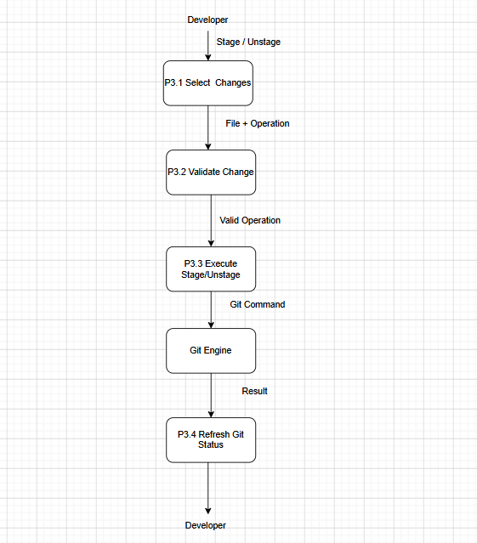
      - Sequence Diagram - UC-04

    - UC-05 Commit Changes
Đây là UC thực hiện lưu trữ các thay đổi đã ở trong Staging Area thành một commit chính thức.
      - Thông tin cơ bản
Thuộc tính | Nội dung
Use Case ID | UC-05
Tên Use Case | Commit Changes
Actor chính | Developer
Mục tiêu | Cho phép Developer tạo một Git Commit mới từ các thay đổi đã được Stage.
Trigger | Developer nhập Commit Message và nhấn chọn nút Commit.
Priority | Critical
Pre-condition | Repository hợp lệ; có ít nhất 01 file trong Staged Changes; Commit Message không được rỗng.
Post-condition | Một Commit mới được tạo trong Git Repository; Staging Area được làm sạch (clean).
      - Mục tiêu UC
UC-05 giúp Developer lưu trữ phiên bản code. Luồng hoạt động cơ bản:
$$\text{Staged Changes}+\text{Commit Message}⟶\text{Git Commit}⟶\text{Updated Git History}$$
      - Main Flow
Bước | Actor | System
1 | Developer mở giao diện Staged Changes.
2 | Developer kiểm tra danh sách file đã stage.
3 | Developer nhập Commit Message.
4 | Developer chọn Commit.
5 |  | Kiểm tra Repository context.
6 |  | Kiểm tra danh sách Staged Changes.
7 |  | Validate tính hợp lệ của Commit Message.
8 |  | Thực hiện lệnh git commit thông qua Git Engine.
9 |  | Lấy kết quả Commit ID, Author, Timestamp.
10 |  | Tự động Refresh lại Git Status (UC-02).
11 |  | Hiển thị thông báo Commit thành công trên UI.
      - Alternative Flow
AF-01 - Tạo Commit Message tự động bằng AI (Tích hợp UC-09)
Developer nhấn nút "Generate Commit Message".
Hệ thống gọi UC-09: Thu thập Diff $→$ Context Builder $→$ LLM API để sinh nội dung.
Gợi ý commit message được điền vào khung nhập liệu.
Developer duyệt hoặc chỉnh sửa trước khi nhấn Commit.
AF-02 - Commit Amend (Sửa đổi commit gần nhất)
Developer chọn option "Amend last commit".
Hệ thống ghi đè thay đổi vào Commit gần nhất thay vì tạo Commit mới.
      - Exception Flow
EF-01 - Không có file trong Staged Changes
System phát hiện Staging Area rỗng $→$ Hiển thị lỗi: "No staged changes to commit."
EF-02 - Commit Message rỗng
System validate thấy ô nhập liệu trống $→$ Cảnh báo: "Commit message cannot be empty."
EF-03 - Lỗi thực thi Git Command
Nguồn dữ liệu bị khóa hoặc do pre-commit hook thất bại $→$ Bắt lỗi, hiển thị chi tiết cho Developer và duy trì trạng thái Staging.
      - Business Rules
BR-01: Chỉ được phép thực hiện Commit khi Staged Changes > 0.
BR-02: Commit Message bắt buộc không được để trống.
BR-03: AI-generated message chỉ đóng vai trò gợi ý, không tự động thực hiện commit khi chưa có xác nhận từ Developer.
BR-04: Hệ thống phải tự động Refresh lại Git Status ngay sau khi Commit thành công.
      - Dữ liệu vào / ra
Input: Repository Path, Staged Files, Commit Message.
Output: Commit ID (SHA-1/Git hash), Author, Timestamp, Updated Staging Status.

      - DFD
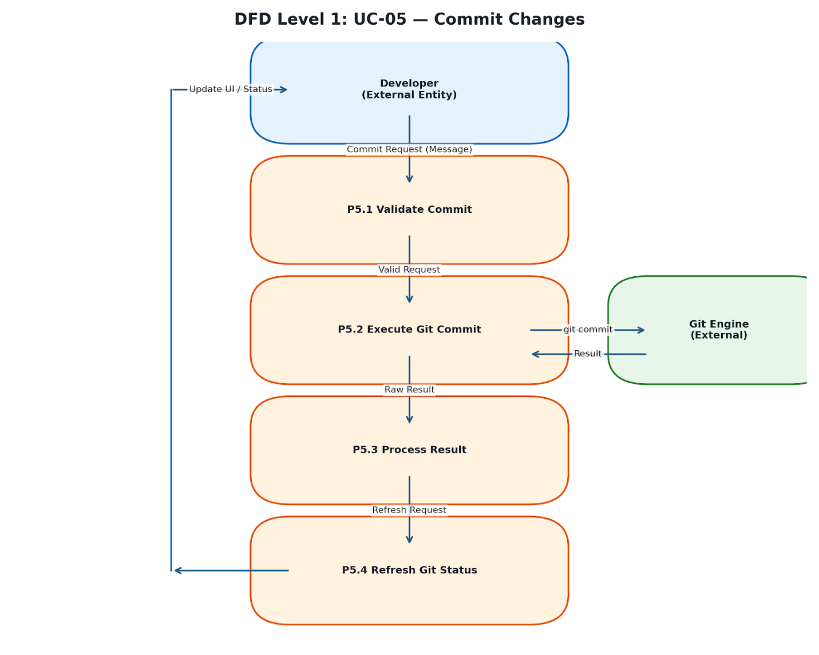
      - Sequence Diagram
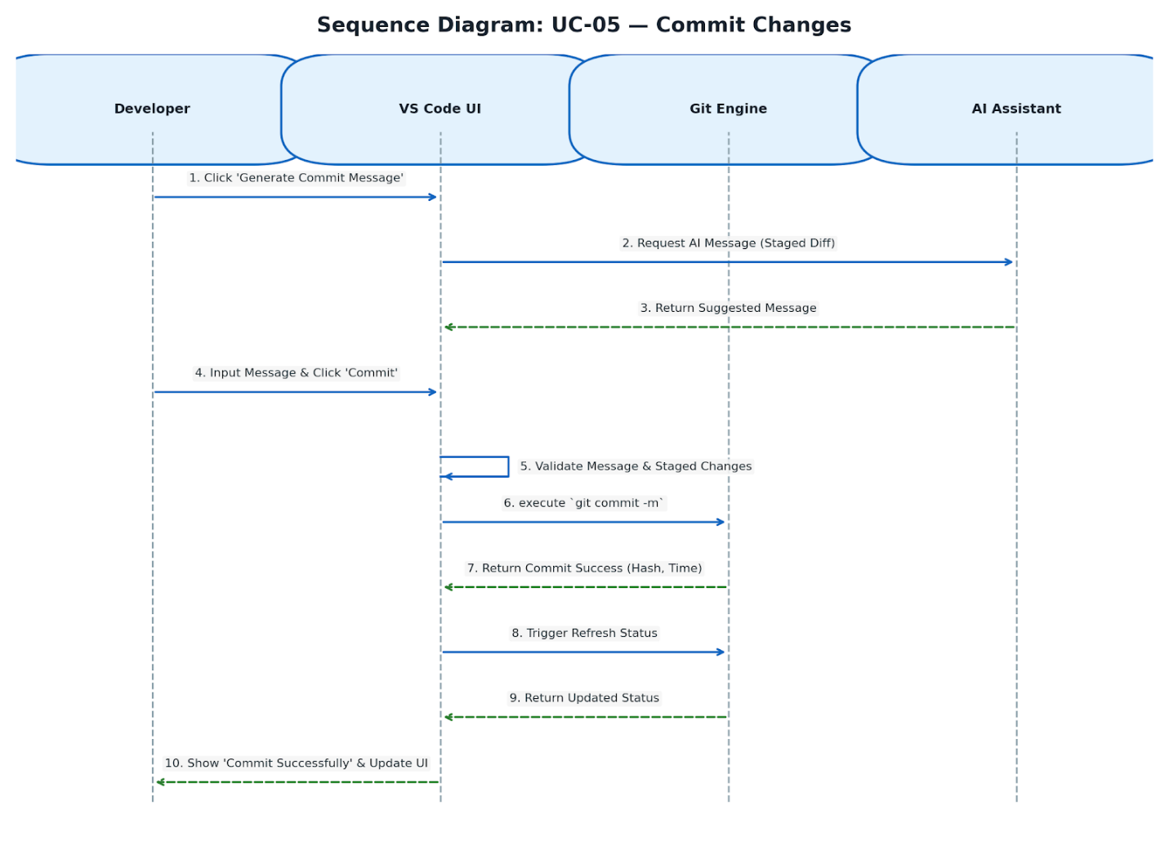

    - UC-06 Manage Branch
Use Case này quản lý nhánh (branch) trong Git Repository, bao gồm xem, tạo, chuyển và xóa nhánh.
      - Thông tin cơ bản
Thuộc tính | Nội dung
Use Case ID | UC-06
Tên Use Case | Manage Branch
Actor chính | Developer
Mục tiêu | Cho phép Developer thực hiện các thao tác quản lý Branch: Xem danh sách, Checkout branch, Tạo branch mới, Xóa branch.
Trigger | Developer mở Menu Branch hoặc bấm chọn tên Current Branch trên Status Bar.
Priority | High
Pre-condition | Repository đã được xác định hợp lệ (từ UC-01).
Post-condition | Branch mới được tạo, chuyển sang branch khác thành công, hoặc branch chỉ định bị xóa.
      - Mục tiêu UC
Giúp Developer cô lập các tính năng phát triển (Feature branch) và quản lý luồng làm việc dễ dàng.
      - Main Flow (Checkout / Switch Branch)
Bước | Actor | System
1 | Developer chọn hiển thị danh sách Branch.
2 |  | Hệ thống thực hiện git branch -a để lấy danh sách branch (Local & Remote).
3 |  | Hiển thị danh sách Branch cùng chỉ báo Current Branch hiện tại.
4 | Developer chọn một Branch cần chuyển sang.
5 |  | Hệ thống kiểm tra tính hợp lệ của Working Tree.
6 |  | Thực hiện lệnh git checkout <branch_name>.
7 |  | Cập nhật thông tin Current Branch trên UI.
8 |  | Tự động Refresh lại Git Status (UC-02).
      - Alternative Flow
AF-01 - Create New Branch (Tạo nhánh mới):
- Developer chọn "Create New Branch".
- Developer nhập tên Branch mới và chọn mốc xuất phát (Base Branch).
- (Tùy chọn) Hệ thống hỏi ý kiến AI để gợi ý tên branch chuẩn theo môt tả tính năng.
- Hệ thống chạy git checkout -b <new_branch_name>.
- UI cập nhật tên Branch mới.
AF-02 - Delete Branch (Xóa nhánh):
- Developer chọn một Branch và chọn "Delete Branch".
- Hệ thống kiểm tra xem branch đã được merge chưa.
- Thực hiện git branch -d <branch_name>.
5. Exception Flow
EF-01 - Xung đột Uncommitted Changes khi Checkout:
Working Tree đang chứa file sửa đổi chưa commit có nguy cơ bị đè $→$ Cảnh báo lỗi: "Your local changes would be overwritten by checkout. Please commit or stash them."
EF-02 - Tên Branch không hợp lệ:
Tên branch chứa ký tự cấm của Git (khoảng trắng, ~, ^, :) $→$ Hiển thị lỗi thông báo quy định đặt tên.
      - Business Rules
BR-01: Không được phép xóa Branch hiện tại đang active (HEAD).
BR-02: Tên branch tạo mới phải tuân thủ đúng định dạng của Git Naming Conventions.
BR-03: Phải kiểm tra trạng thái working tree sạch sẽ (clean) hoặc an toàn trước khi chuyển nhánh.
      - Dữ liệu vào / ra
Input: Branch Name, Base Branch / Target Branch, Operation (Create, Switch, Delete).
Output: Danh sách Branch, Current Active Branch, Thông báo kết quả thao tác.
      - DFD
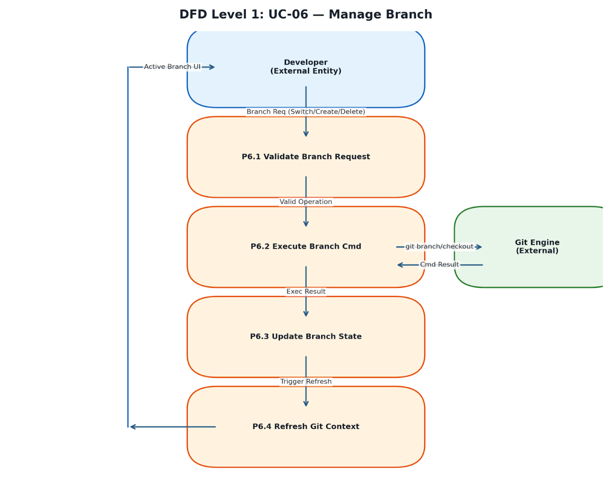
      - Sequence Diagram
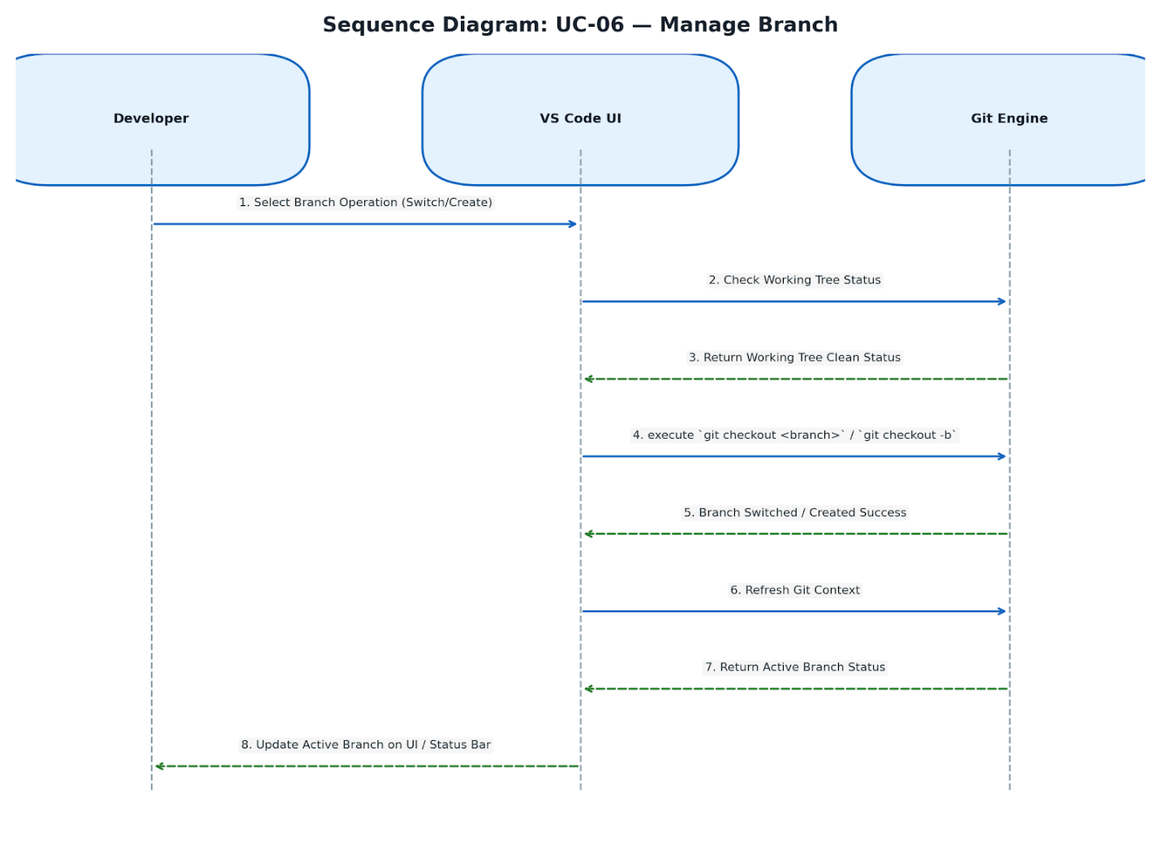

    - UC-07 Synchronize Repository
Use Case quản lý việc đồng bộ dữ liệu giữa Local Repository và Remote Repository (Fetch, Pull, Push).
      - Thông tin cơ bản
Thuộc tính | Nội dung
Use Case ID | UC-07
Tên Use Case | Synchronize Repository
Actor chính | Developer
Mục tiêu | Cho phép Developer cập nhật code từ server về (Fetch/Pull) hoặc đẩy các local commit lên server (Push).
Trigger | Developer nhấn nút Push, Pull, Sync hoặc Fetch trên thanh công cụ.
Priority | High
Pre-condition | Repository đã được xác định, có cấu hình Remote URL hợp lệ và kết nối Internet khả dụng.
Post-condition | Trạng thái Local Repository và Remote Repository được đồng bộ.
2. Mục tiêu UC
Đảm bảo mã nguồn của Developer luôn đồng bộ với mã nguồn chung của nhóm phát triển trên Remote (GitHub, GitLab, Bitbucket...).
3. Main Flow (Pull Changes)
Bước | Actor | System
1 | Developer chọn thao tác Pull hoặc Sync.
2 |  | Hệ thống xác định Remote URL và Branch tương ứng (tracking branch).
3 |  | Hệ thống gọi lệnh git pull.
4 |  | Nhận mã nguồn mới từ Remote và thực hiện tự động merge vào Local Branch.
5 |  | Refresh lại danh sách file và Git Status (UC-02).
6 |  | Hiển thị thông báo đồng bộ thành công.
      - Alternative Flow
AF-01 - Push Local Commits lên Remote:
  - Developer bấm chọn Push.
  - Hệ thống kiểm tra danh sách Local Commits chưa được đẩy.
  - Thực hiện git push origin <branch_name>.
  - Hiển thị kết quả thành công và xóa chỉ số ahead count.
AF-02 - Fetch Only (Chỉ kiểm tra thay đổi):
  - Developer chọn Fetch.
  - Hệ thống chạy git fetch để cập nhật refs mà không merge code vào working directory.
      - Exception Flow
EF-01 - Merge Conflict khi Pull (Xung đột mã nguồn):
Code từ Remote trùng lặp vùng sửa đổi với Local code $→$ Bắt lỗi xung đột $→$ Kích hoạt UC-12 (Analyze Conflict) để hỗ trợ phân tích và xử lý.
EF-02 - Push bị chối bỏ (Rejected):
Remote chứa các commit mới hơn mà Local chưa pull về $→$ Báo lỗi: "Push rejected. Please pull the latest changes first."
EF-03 - Lỗi Xác thực / Mạng (Authentication Failed / Offline):
Sai SSH Key/Token hoặc mất mạng $→$ Báo lỗi không thể kết nối tới Remote.
      - Business Rules
BR-01: Phải cấu hình Remote Origin hợp lệ trước khi Synchronize.
BR-02: Khi xảy ra Merge Conflict, hệ thống phải giữ nguyên trạng thái conflict để Developer giải quyết, không tự động đè code.
      - Dữ liệu vào / ra
Input: Remote Name (origin), Branch Name, Operation Type (Fetch / Pull / Push).
Output: Số lượng Commits Ahead/Behind, Trạng thái cập nhật code, Danh sách file xung đột (nếu có).
      - DFD
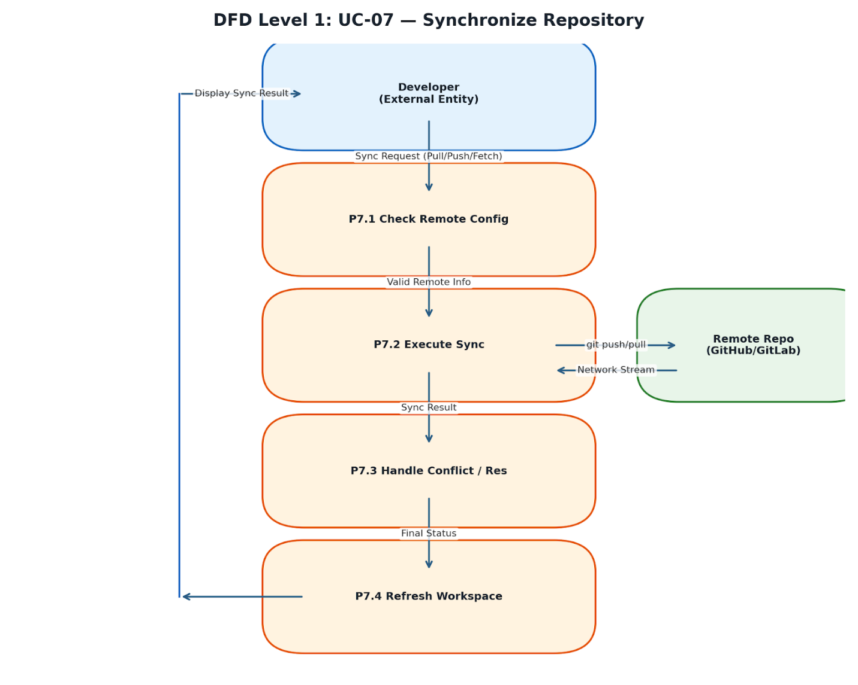
      - Sequence Diagram
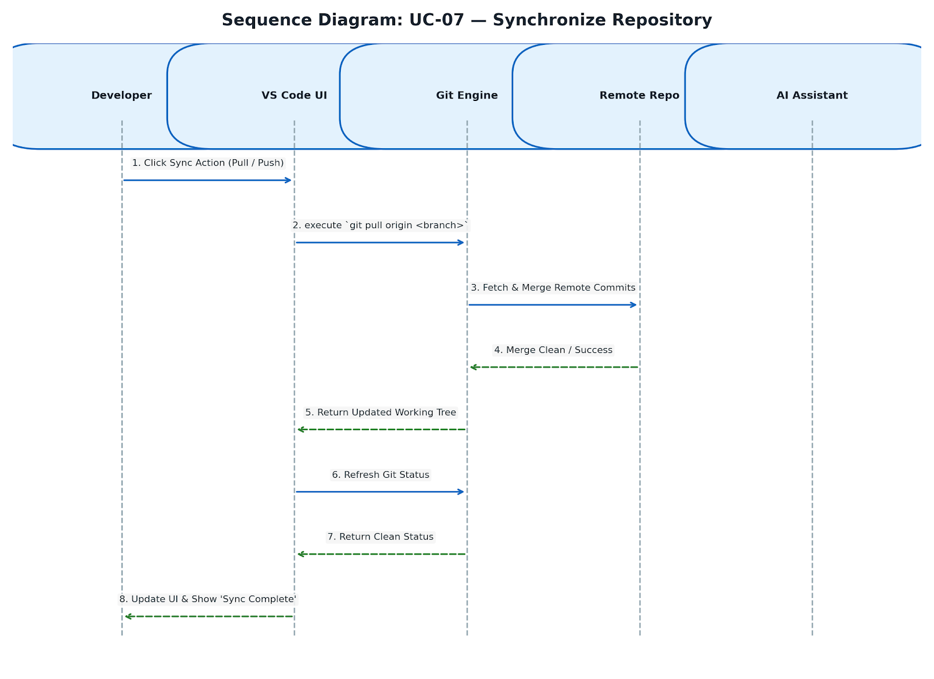

    - UC-08 View Git History
Use Case này dùng để xem lịch sử các Commit của Repository theo thứ tự thời gian.
      - Thông tin cơ bản
Thuộc tính | Nội dung
Use Case ID | UC-08
Tên Use Case | View Git History
Actor chính | Developer
Mục tiêu | Hiển thị danh sách lịch sử commit, thông tin tác giả, thời gian và nội dung thay đổi của từng commit.
Trigger | Developer mở tab Git History hoặc chọn xem lịch sử của một file cụ thể.
Priority | Medium
Pre-condition | Repository hợp lệ và đã có ít nhất một commit.
Post-condition | Lịch sử commit được trực quan hóa trên giao diện.
      - Mục tiêu UC
Giúp Developer truy xuất nguồn gốc thay đổi, kiểm tra ai đã làm gì, vào lúc nào và phục vụ việc khôi phục/so sánh code cũ.
      - Main Flow
Bước | Actor | System
1 | Developer mở tính năng View Git History.
2 |  | Hệ thống lấy Repository Path hiện tại.
3 |  | Thực hiện lệnh git log để truy vấn danh sách commit.
4 |  | Phân tích (Parse) danh sách log thành danh sách đối tượng Commit.
5 |  | Render danh sách Commit (Commit Graph/Tree, Hash, Author, Date, Message) lên UI.
6 | Developer chọn một Commit cụ thể trong danh sách.
7 |  | System hiển thị danh sách các file bị thay đổi trong Commit đó kèm thông số (Added/Deleted/Modified lines).
      - Alternative Flow
AF-01 - Tóm tắt Commit / Code Review bằng AI (Tích hợp UC-11 Code Review):
  - Developer chọn một Commit và bấm chọn "Summarize Commit" hoặc "AI Code Review".
  - Hệ thống thu thập Diff của Commit đó chuyển sang AI Layer.
  - AI phân tích và giải thích tóm tắt mục đích của commit đó.
AF-02 - Lọc lịch sử theo File / Branch:
  - Developer nhập tên file hoặc chọn Branch cụ thể.
  - System thực hiện git log -- <file_path> và tải lại danh sách đã lọc.
      - Exception Flow
EF-01 - Repository chưa có Commit nào (Empty Repository):
Hệ thống kiểm tra log rỗng $→$ Hiển thị giao diện trống cùng thông báo: "No commit history found in this repository."
      - Business Rules
BR-01: Lịch sử commit phải thể hiện chính xác thứ tự thời gian và cây phân nhánh (Branch graph).
BR-02: Cho phép sao chép nhanh Commit Hash (SHA-1) từ giao diện.
      - Dữ liệu vào / ra
Input: Repository Path, Branch Name, Filter Criteria (File path, Author).
Output: Danh sách Commits (Hash, Author, Timestamp, Message, Changed Files).
      - DFD
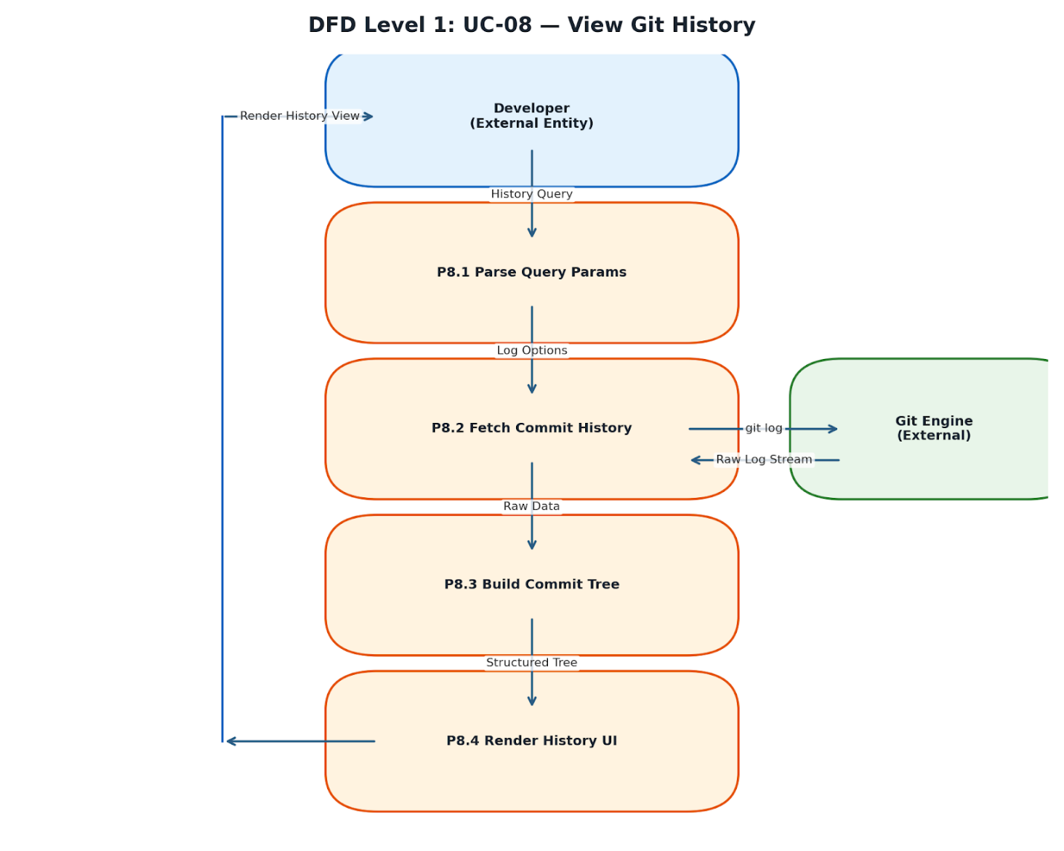
      - Sequence Diagram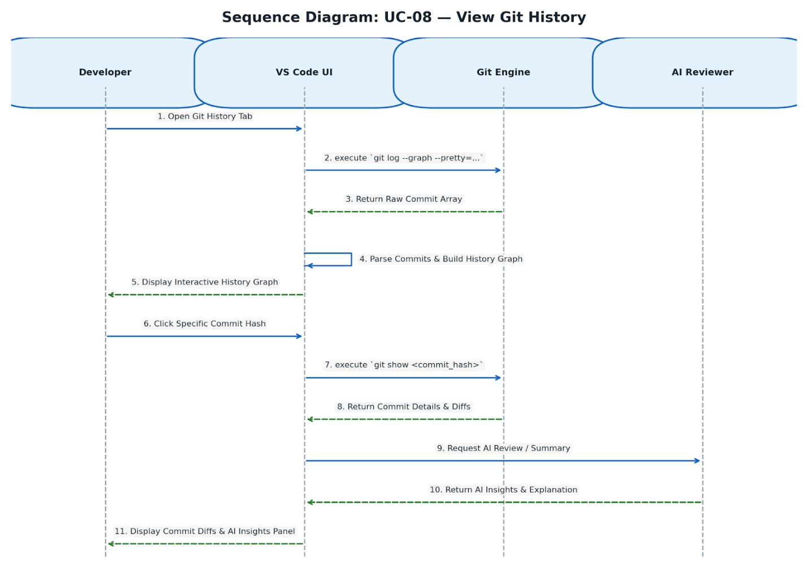

    - UC-09 Generate Commit Message
Đây là UC sử dụng AI để tự động tạo gợi ý Commit Message dựa trên những thay đổi trong Git Diff. UC này được tích hợp với UC-04 — Commit Changes.
      - Thông tin cơ bản
Thuộc tính | Nội dung
Use Case ID | UC-09
Tên Use Case | Generate Commit Message
Actor chính | Developer
Mục tiêu | Cho phép Developer sử dụng AI để tự động tạo Commit Message dựa trên các thay đổi trong Git Diff
Trigger | Developer chọn Generate Commit Message tại giao diện Commit
Priority | High
Pre-condition | Đã mở một Git repository và repository có thay đổi
Post-condition | Một Commit Message được AI tạo và hiển thị để Developer kiểm tra, chỉnh sửa hoặc chấp nhận

      - Mục tiêu UC
UC-09 giúp Developer giảm thời gian viết Commit Message và đảm bảo nội dung commit mô tả đúng những thay đổi trong code.
Luồng hoạt động:
Git Changes → Git Diff → Context Builder → AI Analysis → Generate Commit Message
AI chỉ tạo gợi ý, không tự động thực hiện Commit.

3. Main Flow
Bước | Actor | System
1 | Developer mở Git Changes
2 | Developer chọn Generate Commit Message
3 |  | Kiểm tra Repository
4 |  | Lấy danh sách file đã thay đổi
5 |  | Lấy Git Diff
6 |  | Gửi dữ liệu cho Context Builder
7 |  | Context Builder lọc và xây dựng AI Context
8 |  | AI Layer tạo prompt
9 |  | Gửi resquest tới LLM
10 |  | Nhận AI response
11 |  | Kiểm tra và xử lý kết quả
12 |  | Hiển thị commit message
13 | Developer xem/chỉnh sửa commit message
14 | Developer xác nhận

      - Alternative Flow
AF-01 — No Changes
1. Developer chọn Generate Commit Message
2. System kiểm tra Git status
3. System phát hiện không có thay đổi
4. System hiển thị:
"No changes available to generate commit message."
5. Use Case kết thúc

AF-02 — AI Request Failed
1. System gửi request đến LLM
2. LLM API trả về lỗi
3. System hiển thị thông báo lỗi
4. Developer có thể Retry

AF-03 — Developer Regenerates
1. AI tạo commit message
2. Developer không hài lòng
3. Developer chọn Regenerate
4. System gửi lại request
5. AI tạo commit message mới

      - Exception Flow
EF-01 — Git Repository Not Found
Developer
↓
Generate Commit Message
↓
System kiểm tra Git Repository
↓
Không tìm thấy repository
↓
Hiển thị:
"Current workspace is not a Git repository."
EF-02 — LLM API Unavailable
Context Builder
↓
AI Layer
↓
LLM API
X
Connection Failed
↓
AI Layer
↓
Display Error
      - Business Rules
BR-01: Chỉ được generate commit message khi repository có thay đổi
BR-02: Context Builder chỉ gửi những dữ liệu cần thiết cho AI
BR-03: API Key không được hiển thị trên UI
BR-04: AI-generated Commit Message chỉ là suggestion
BR-05: Developer phải kiểm tra hoặc chỉnh sửa Message trước khi Commit
BR-06: System không được tự động Commit sau khi AI tạo Message
      - Dữ liệu vào / ra
Input:
Git Repository
Current Branch
Changed Files
Git Diff
Optional Commit History
Output:
Generated Commit Message
AI Generation Status
Error Information nếu có

      - DFD
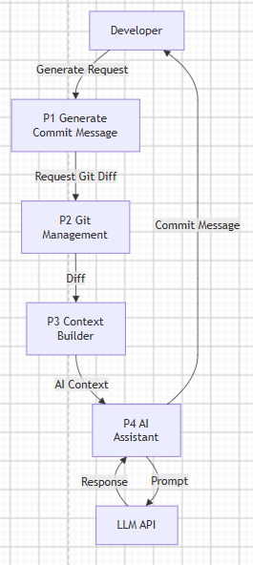
      - Sequence Diagram
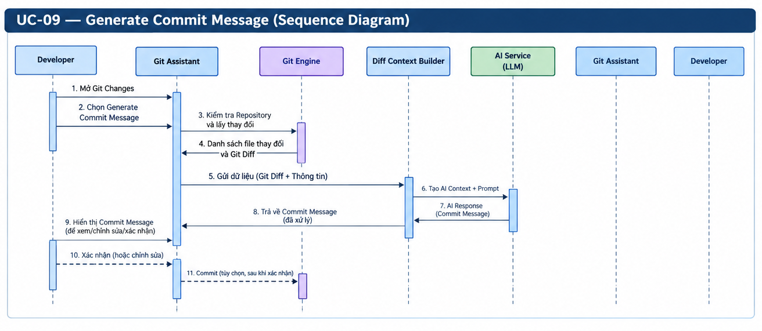

    - UC-10 Explain Diff
UC này sử dụng AI để giải thích những thay đổi trong Git Diff, giúp Developer hiểu code đã thay đổi như thế nào và mục đích của thay đổi.
      - Thông tin cơ bản
Thuộc tính | Nội dung
Use Case ID | UC-10
Tên Use Case | Explain Diff
Actor chính | Developer
Mục tiêu | Cho phép Developer sử dụng AI để giải thích nội dung và ý nghĩa của Git Diff
Trigger | Developer chọn file hoặc Diff và chọn Explain Diff
Priority | High
Pre-condition | Repository hợp lệ; tồn tại Diff hoặc file có thay đổi
Post-condition | Nội dung Diff được AI phân tích và giải thích trên giao diện

      - Mục tiêu UC
UC-10 giúp Developer nhanh chóng hiểu những thay đổi của code mà không cần đọc thủ công toàn bộ Diff.
Luồng: Select Diff → Get Git Diff → Analyze Diff → AI Explanation → Display Explanation.
      - Main Flow
Bước | Actor | System
1 | Developer mở Git Status
2 | Developer chọn file có thay đổi
3 | Developer chọn Explain Diff
4 |  | Kiểm tra Repository Context
5 |  | Lấy Git Diff của file
6 |  | Phân tích Diff
7 |  | Xây dựng AI Prompt
8 |  | Gửi Diff tới AI Service
9 |  | AI phân tích thay đổi
10 |  | AI tạo nội dung giải thích
11 |  | Hiển thị Explanation trên UI
12 | Developer đọc và kiểm tra kết quả

      - Alternative Flow
AF-01 — Explain toàn bộ Changes
- Developer chọn Explain All Changes
- System lấy Diff của toàn bộ các file đang thay đổi
- System gửi Diff tới AI
- AI phân tích toàn bộ thay đổi
- System hiển thị phần giải thích tổng quan
AF-02 — Explain một đoạn Diff
- Developer chọn một đoạn code trong Diff
- Developer chọn Explain Selection
- System chỉ lấy phần Diff được chọn
- AI phân tích đoạn thay đổi
- System hiển thị giải thích
      - Exception Flow
EF-01 — Không có Diff
System kiểm tra → không có thay đổi → hiển thị: "No diff available to explain"
EF-02 — Diff quá lớn
System phát hiện Diff vượt giới hạn → thông báo: "The selected diff is too large to analyze" Developer có thể chọn một file hoặc một phần Diff nhỏ hơn
EF-03 — AI Service lỗi
AI Service không phản hồi → System hiển thị lỗi → Developer có thể thử lại hoặc tiếp tục kiểm tra Diff thủ công.
      - Business Rules
BR-01: Chỉ có thể Explain khi tồn tại Diff
BR-02: System phải lấy Diff mới nhất trước khi gửi AI
BR-03: AI Explanation không được tự ý thay đổi code
BR-04: Developer có thể yêu cầu phân tích lại
BR-05: Diff phải được truyền đúng Context cho AI
      - Dữ liệu vào / ra
Input:
Repository Path
File Path
Git Diff
Selected Diff nếu có
Output:
Diff Explanation
Summary
AI Analysis Status
Error Information
      - DFD
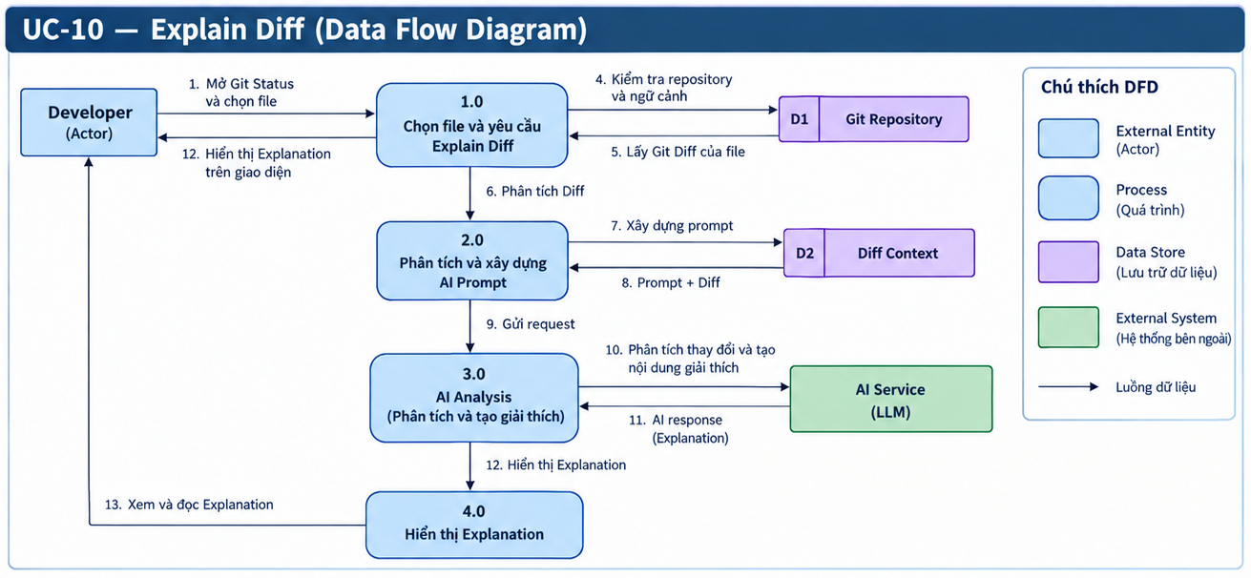
      - Sequence Diagram
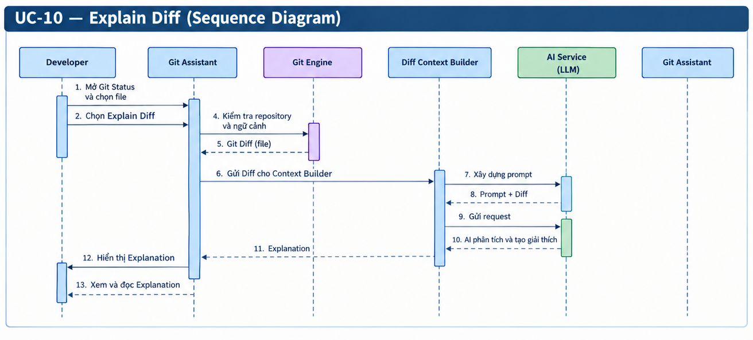

    - UC-11 Code Review
UC này sử dụng AI để phân tích code hoặc Diff và đưa ra nhận xét về chất lượng, lỗi tiềm ẩn và các vấn đề có thể cải thiện.
      - Thông tin cơ bản
Thuộc tính | Nội dung
Use Case ID | UC-11
Tên Use Case | Code Review
Actor chính | Developer
Mục tiêu | Cho phép Developer sử dụng AI để review code và phát hiện các vấn đề trong thay đổi
Trigger | Developer chọn file, Diff hoặc Commit và chọn AI Code Review
Priority | High
Pre-condition | Repository hợp lệ; code hoặc Diff cần review tồn tại; AI Service khả dụng
Post-condition | Kết quả Code Review được hiển thị cho Developer

      - Mục tiêu UC
UC-11 hỗ trợ Developer kiểm tra code trước khi Commit hoặc Push
AI có thể phân tích: Code Quality, Potential Bugs, Logic Issues, Security Issues, Performance Issues, Maintainability và Coding Convention
Luồng: Code/Diff → AI Code Review → Analyze → Review Result → Developer
      - Main Flow
Bước | Actor | System
1 | Developer mở file hoặc Git Diff
2 | Developer chọn AI Code Review
3 |  | Kiểm tra Repository
4 |  | Thu thập Code/Diff
5 |  | Xây dựng Review Context
6 |  | Gửi Code/Diff tới AI Service
7 |  | AI phân tích code
8 |  | AI xác định các vấn đề
9 |  | AI tạo Review Result
10 |  | Phân loại kết quả theo mức độ
11 |  | Hiển thị kết quả trên UI
12 | Developer xem và đánh giá kết quả

      - Alternative Flow
AF-01 — Review một Commit
    - Developer mở Git History
    - Developer chọn một Commi.
    - Developer chọn AI Code Review
    - System lấy Diff của Commit
    - System gửi Diff tới AI
    - AI thực hiện Code Review
    - System hiển thị kết quả
AF-02 — Review một file
- Developer chọn một file
- Developer chọn AI Code Review
- System lấy nội dung file
- AI phân tích file
- System hiển thị kết quả
AF-03 — Developer yêu cầu Review lại
- Developer chọn Review Again
- System gửi lại Code/Diff tới AI
- AI thực hiện phân tích mới
- System cập nhật kết quả
      - Exception Flow
EF-01 — Code không hợp lệ
System không thể đọc file → hiển thị lỗi → không thực hiện AI Review.
EF-02 — Code/Diff quá lớn
System phát hiện dữ liệu vượt giới hạn → yêu cầu Developer chọn phạm vi nhỏ hơn.
EF-03 — AI Service lỗi
System không thể kết nối AI → hiển thị: "Code review service is unavailable."
EF-04 — Không phát hiện vấn đề
AI hoàn thành Review → không phát hiện vấn đề → hiển thị: "No significant issues found."
      - Business Rules
BR-01: Chỉ thực hiện Review trên Code/Diff hợp lệ.
BR-02: AI không được tự động chỉnh sửa code.
BR-03: Kết quả AI chỉ mang tính chất hỗ trợ Developer.
BR-04: Developer phải tự đánh giá trước khi áp dụng đề xuất.
BR-05: Các vấn đề phải được phân loại theo mức độ nếu AI xác định được.
      - Dữ liệu vào / ra
Input:
Repository Path
File Path / Commit
Source Code
Git Diff
Output:
Code Review Result
Issues
Severity
Suggestions
Review Status
      - DFD

      - Sequence Diagram
Developer → Git Assistant → Git Engine → Review Context Builder → AI Service → Git Assistant → Developer
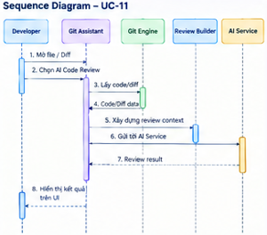

    - UC-12 Analyze Conflict
UC này được sử dụng khi xảy ra Merge Conflict trong quá trình Pull, Merge hoặc các thao tác Git liên quan.
      - Thông tin cơ bản
Thuộc tính | Nội dung
Use Case ID | UC-12
Tên Use Case | Analyze Conflict
Actor chính | Developer
Mục tiêu | Hỗ trợ Developer phát hiện, phân tích và đưa ra hướng giải quyết Merge Conflict
Trigger | Git phát hiện Merge Conflict hoặc Developer chọn Analyze Conflict
Priority | High
Pre-condition | Repository hợp lệ; đang tồn tại Conflict
Post-condition | Conflict được phân tích và Developer nhận được đề xuất xử lý

      - Mục tiêu UC
UC-12 giúp Developer hiểu nguyên nhân xung đột giữa các thay đổi Local và Remote/Branch khác.
Luồng: Merge Conflict → Detect Conflict → Collect Conflict Files → Analyze Conflict → AI Suggestion → Developer Resolve.
System không tự động ghi đè code.

      - Main Flow
Bước | Actor | System
1 | Developer thực hiện Pull/Merge
2 |  | Git phát hiện Merge Conflict
3 |  | Giữ nguyên trạng thái Conflict
4 | Developer mở Analyze Conflict
5 |  | Lấy danh sách Conflict Files
6 |  | Đọc Conflict Markers và các phiên bản code
7 |  | Xây dựng Conflict Context
8 |  | Gửi Context tới AI Service
9 |  | AI phân tích nguyên nhân Conflict
10 |  | AI đưa ra hướng giải quyết
11 |  | Hiển thị Conflict Analysis
12 | Developer xem đề xuất
13 | Developer tự lựa chọn cách giải quyết
14 |  | Cập nhật trạng thái Conflict sau khi Developer xử lý

      - Alternative Flow
AF-01 — Phân tích một Conflict File
- Developer chọn một file đang Conflict
- Chọn Analyze Conflict
- System lấy Local Version và Incoming Version
- System gửi dữ liệu tới AI
- AI phân tích Conflict
- System hiển thị nguyên nhân và đề xuất
AF-02 — Analyze All Conflicts
- Developer chọn Analyze All Conflicts
- System lấy tất cả Conflict Files
- System phân tích từng Conflict
- System tổng hợp kết quả
- Hiển thị danh sách Conflict và đề xuất xử lý
AF-03 — Developer tự giải quyết Conflict
- Developer xem AI Analysis
- Developer chỉnh sửa code thủ công
- Developer lưu file
- Developer thực hiện Stage file
- System kiểm tra Conflict đã được giải quyết
      - Exception Flow
EF-01 — Không có Conflict
Developer chọn Analyze Conflict → System kiểm tra → không có Conflict → hiển thị: "No merge conflicts found."
EF-02 — Không đọc được Conflict File
System không thể đọc file → hiển thị lỗi → không thực hiện phân tích file đó
EF-03 — AI Service không khả dụng
System không thể kết nối AI → hiển thị lỗi → Developer vẫn có thể xử lý Conflict thủ công
EF-04 — Conflict chưa được giải quyết
Developer thực hiện Commit khi vẫn còn Conflict → System từ chối Commit và yêu cầu giải quyết Conflict trước
      - Business Rules
BR-01: Conflict phải được giữ nguyên cho đến khi Developer xử lý
BR-02: System không được tự động ghi đè Local hoặc Incoming Changes
BR-03: AI chỉ đưa ra phân tích và suggestion
BR-04: Developer là người quyết định cách giải quyết Conflict
BR-05: Chỉ được Commit sau khi tất cả Conflict đã được giải quyết
BR-06: System phải refresh Git Status sau khi Conflict được xử lý
      - Dữ liệu vào / ra
Input:
Repository Path
Conflict Files
Local Changes
Incoming Changes
Conflict Markers
Output:
Conflict Analysis
Conflict Cause
Suggested Resolution
Conflict Status
Error Information
      - DFD
Developer → Conflict → Git Engine → Conflict Context Builder → AI Service → Conflict Analysis → Developer
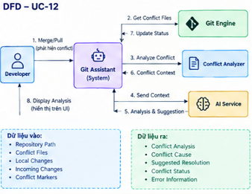
      - Sequence Diagram
Developer → Git Assistant → Git Engine → Conflict Analyzer → AI Service → Conflict Analyzer → Git Assistant → Developer
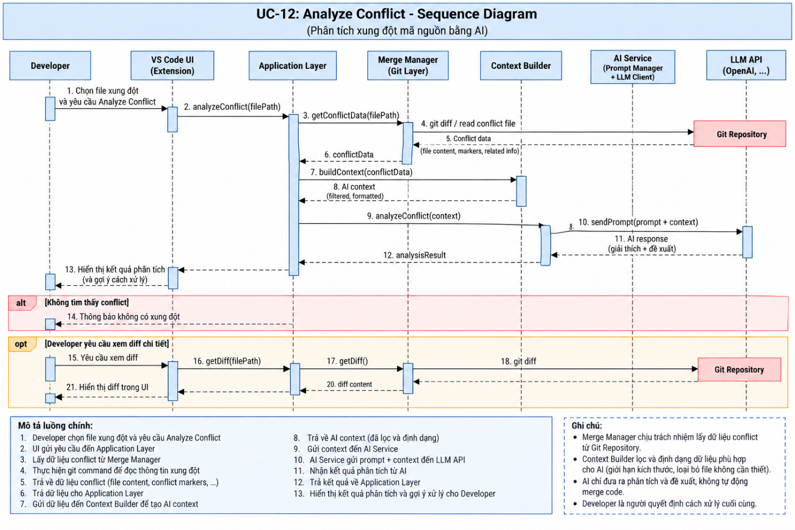

    - UC-13 Ask AI Git Assistant
Đây là UC tổng quát cho phép Developer tương tác trực tiếp với AI để hỏi về Repository, Git Status, Diff, Commit, Branch, Conflict và các thao tác Git.
      - Thông tin cơ bản
Thuộc tính | Nội dung
Use Case ID | UC-13
Tên Use Case | Ask AI Git Assistant
Actor chính | Developer
Mục tiêu | Cho phép Developer đặt câu hỏi và nhận hỗ trợ từ AI dựa trên Git Repository Context.
Trigger | Developer mở Git Assistant và nhập câu hỏi.
Priority | High
Pre-condition | Repository hợp lệ; Git Assistant được khởi tạo; AI Service khả dụng.
Post-condition | AI trả lời câu hỏi dựa trên Context của Repository và hiển thị cho Developer.

      - Mục tiêu UC
UC-13 đóng vai trò là giao diện tương tác giữa Developer và AI Git Assistant.
Developer có thể hỏi: "Tại sao file này bị modified?", "Giải thích diff này.", "Commit này thay đổi gì?", "Tại sao push bị rejected?", "Có conflict ở đâu?", "Commit message nào phù hợp?", "Branch hiện tại đang làm gì?", "Hãy review thay đổi này."
AI sử dụng Git Context từ các UC khác để đưa ra câu trả lời phù hợp
      - Main Flow
Bước | Actor | System
1 | Developer mở Git Assistant
2 |  | Xác định Repository Context
3 | Developer nhập câu hỏi
4 |  | Phân tích nội dung câu hỏi
5 |  | Xác định Git Context cần thiết
6 |  | Thu thập thông tin từ Git Engine
7 |  | Xây dựng AI Prompt
8 |  | Gửi Request tới AI Service
9 |  | AI phân tích câu hỏi và Context
10 |  | AI tạo câu trả lời
11 |  | Hiển thị Answer trên Chat UI
12 | Developer xem câu trả lời
13 | Developer có thể đặt câu hỏi tiếp theo

      - Alternative Flow
AF-01 — Hỏi về Git Status
- Developer hỏi về trạng thái Repository
- System lấy Git Status mới nhất từ UC-02
- System gửi Status Context tới AI
- AI giải thích trạng thái Repository
- System hiển thị câu trả lời
AF-02 — Hỏi về Diff
- Developer hỏi về một thay đổi cụ thể
- System lấy Git Diff
- System gửi Diff tới AI
- AI phân tích
- System hiển thị kết quả
AF-03 — Hỏi về Commit
- Developer hỏi về một Commit
- System lấy Commit History/Diff
- AI phân tích
- System hiển thị kết quả
AF-04 — Hỏi về Conflict
- Developer hỏi về Merge Conflict
- System lấy Conflict Context
- AI phân tích Conflict
- System đưa ra hướng xử lý
AF-05 — Hỏi về Commit Message
- Developer yêu cầu AI tạo Commit Message
- System lấy Git Diff
- System gọi chức năng Generate Commit Message
- AI tạo suggestion
- System hiển thị Commit Message
      - Exception Flow
EF-01 — Repository chưa được xác định
Developer đặt câu hỏi → System không tìm thấy Repository Context → hiển thị: "Please open a valid Git repository first."
EF-02 — Câu hỏi không liên quan đến Git/Code
System xác định câu hỏi nằm ngoài phạm vi Git Assistant → AI trả lời giới hạn hoặc thông báo rằng chức năng hiện tại tập trung vào Git/Code.
EF-03 — AI Service không khả dụng
System gửi Request → AI Service lỗi → hiển thị: "AI Assistant is currently unavailable. Please try again later."
EF-04 — Git Context không thể lấy
System không lấy được Git Status/Diff/History → thông báo lỗi → không gửi Context không đầy đủ tới AI.
      - Business Rules
BR-01: Git Assistant phải sử dụng Repository Context hiện tại.
BR-02: Context phải được cập nhật trước khi xử lý các câu hỏi liên quan tới trạng thái Git.
BR-03: AI không được tự động thực hiện Git operation nếu chưa có xác nhận của Developer.
BR-04: Các thao tác nguy hiểm như Commit, Push, Delete Branch phải yêu cầu Developer xác nhận.
BR-05: AI Response chỉ có tính chất hỗ trợ, Developer chịu trách nhiệm quyết định thao tác.
BR-06: Khi AI cần dữ liệu Git, System phải lấy dữ liệu từ Git Engine thay vì tự suy đoán.
BR-07: Git Assistant có thể gọi các chức năng AI chuyên biệt như UC-09, UC-10, UC-11 và UC-12.
      - Dữ liệu vào / ra
Input:
Repository Path
Developer Question
Git Status
Git Diff
Git History
Branch Information
Conflict Information
Output:
AI Answer
Git Explanation
Suggestions
Git Operation Recommendation
Error Information
      - DFD
Developer → Question → AI Git Assistant → Git Context → AI Service → AI Answer → Developer
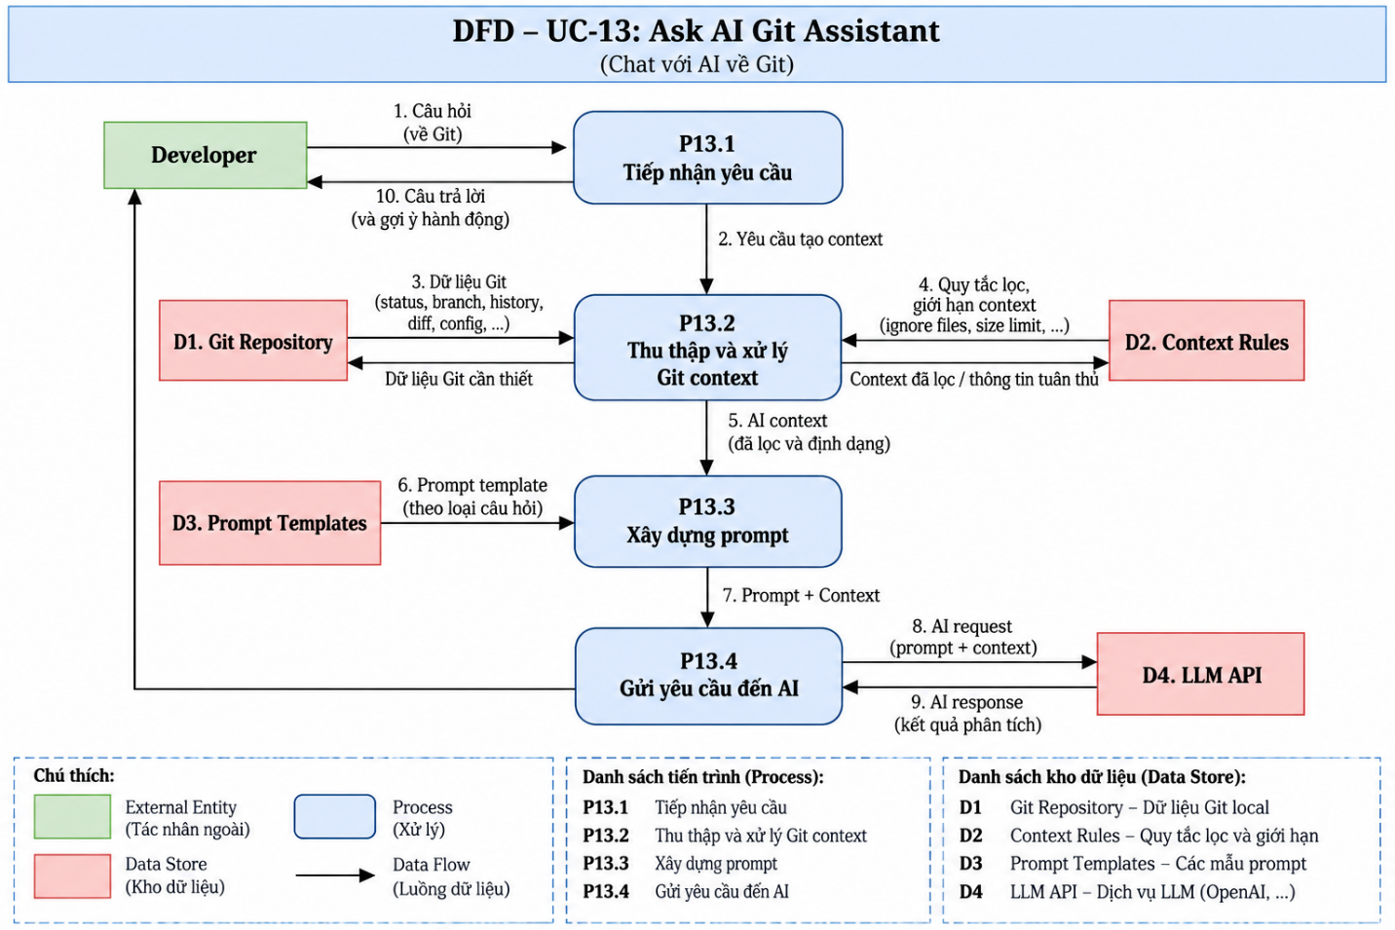
      - Sequence Diagram
Developer → AI Git Assistant → Repository Context → Git Engine → AI Context Builder → AI Service → AI Git Assistant → Developer

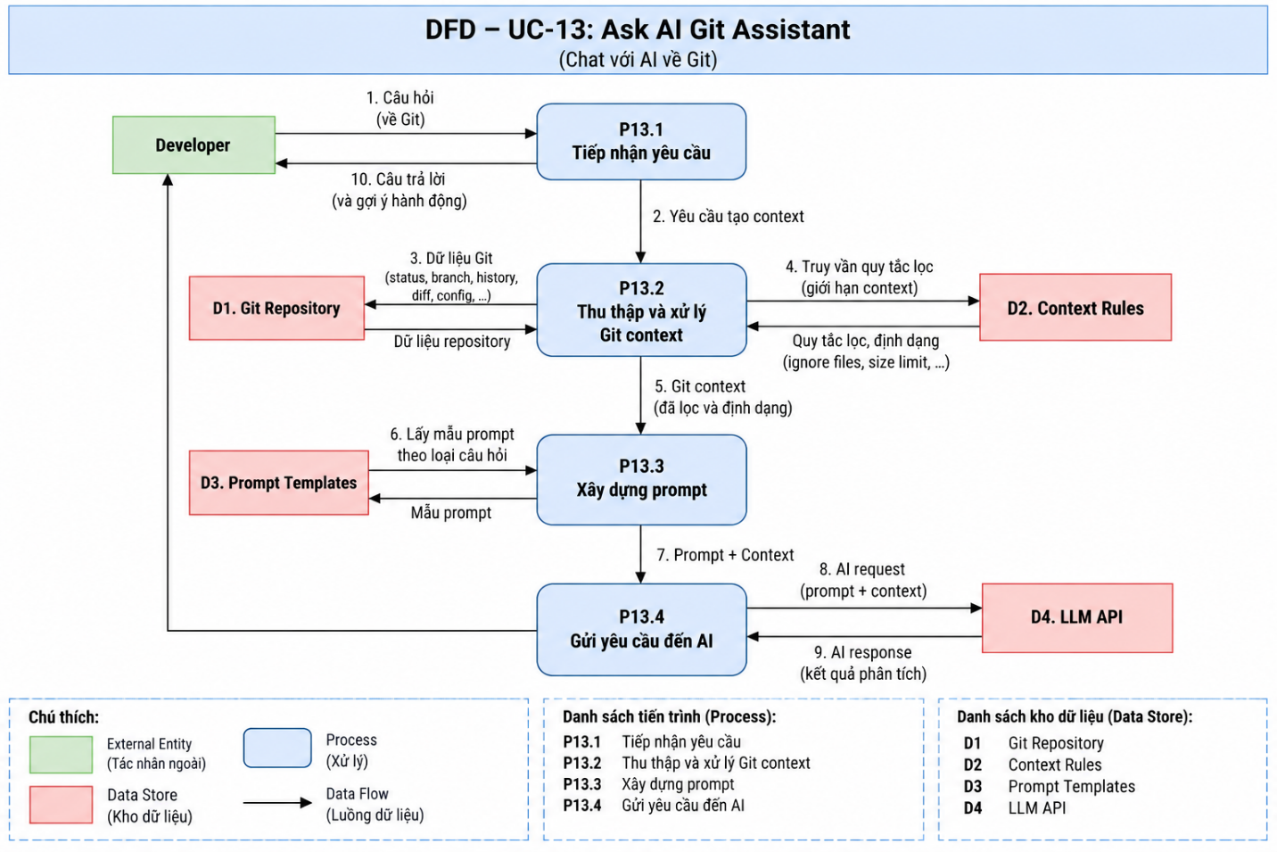

Git Layer Design
    - Overview
Git Layer là tầng chịu trách nhiệm cung cấp các chức năng tương tác trực tiếp với hệ thống quản lý phiên bản Git trong ứng dụng AI Git Assistant. Tầng này đóng vai trò trung gian giữa Application Layer và Git Repository, giúp các chức năng của hệ thống thực hiện các thao tác như xem repository, kiểm tra trạng thái, xem thay đổi, staging, commit, quản lý branch, đồng bộ repository, merge/rebase và xem lịch sử commit.
Git Layer được thiết kế theo hướng module hóa, trong đó mỗi component chịu trách nhiệm cho một nhóm chức năng Git cụ thể. Các component giao tiếp với Git thông qua Git Service/Command Executor thay vì để Application Layer thực hiện trực tiếp các lệnh Git.
    - Thiết kế kiến trúc bên trong git layer
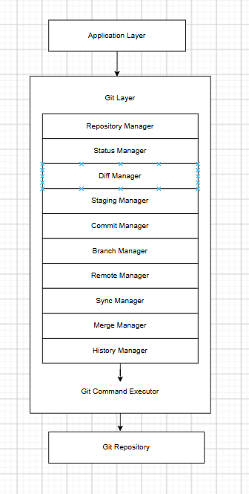
    - Git Command Executor
Thay vì mỗi Manager tự chạy command thì nên có 1 lớp trung gian
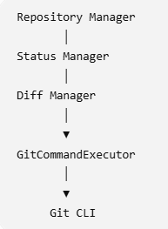
GitCommandExecutor chịu trách nhiệm:
    - thực thi Git command;
    - truyền arguments;
    - lấy stdout;
    - lấy stderr;
    - kiểm tra exit code;
    - xử lý lỗi;
    - trả kết quả cho Git Manager.
    - Thiết kế các Manager
      - Repository Manager Design
      - Status Manager Design
      - Diff Manager Design
      - Staging Manager
      - Commit Manager
      - Branch Manager
      - Remote Manager
      - Sync Manager
      - Merge Manager
      - History Manager

Context Builder Design
Context Builder là phần nằm giữa Git Layer và AI Layer. Nó lấy dữ liệu Git/code → chọn lọc → đóng gói thành context để AI hiểu đúng repository và yêu cầu người dùng.
Context Builder
│
├── Context Collector
│
├── Context Filter
│
├── Context Analyzer
│
├── Context Formatter
│
└── Context Manager
    - Context Collector
Lấy dữ liệu từ Git Layer.
Ví dụ:
Repository Information
Git Status
Git Diff
Current Branch
Commit History
Conflict Information
Changed Files
Nó không trực tiếp thực hiện Git command.
Nó gọi Git Layer:
Context Collector
│
▼
Git Layer
│
├── getRepository()
├── getStatus()
├── getDiff()
├── getCurrentBranch()
└── getHistory()
    - Context Filter
Không phải dữ liệu Git nào cũng gửi cho AI.
Ví dụ repository:
project/
├── src/
├── node_modules/
├── dist/
├── .git/
├── package.json
├── README.md
└── ...
Không nên đưa:
node_modules/
dist/
.git/
vào context.
Context Filter sẽ loại bỏ những dữ liệu không cần thiết.
Các rule có thể đưa vào :
- Loại bỏ file binary
- Loại bỏ thư mục .git
- Loại bỏ node_modules
- Loại bỏ dist/build
- Giới hạn số file
- Giới hạn kích thước context
- Ưu tiên file đang thay đổi
- Ưu tiên file liên quan đến diff
    - Context Analyzer
Đánh giá phân tích chọn những context mà Manager cần
    - Context fomatter
Sau khi thu thập và lọc dữ liệu, cần biến nó thành format mà AI có thể hiểu.
    - Context Manager
Context Manager quản lý context trong quá trình AI sử dụng.
    - Kiến trúc Context Builder hoàn chỉnh
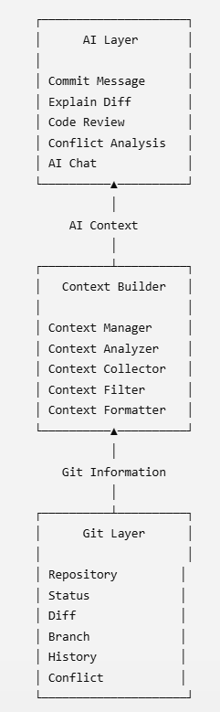

AI Layer Design
Git Layer lấy dữ liệu Git → Context Builder chọn và đóng gói dữ liệu → AI Layer gửi context cho LLM → nhận kết quả → trả về UI.
AI Layer là tầng chịu trách nhiệm giao tiếp với mô hình AI và thực hiện các chức năng thông minh của extension.
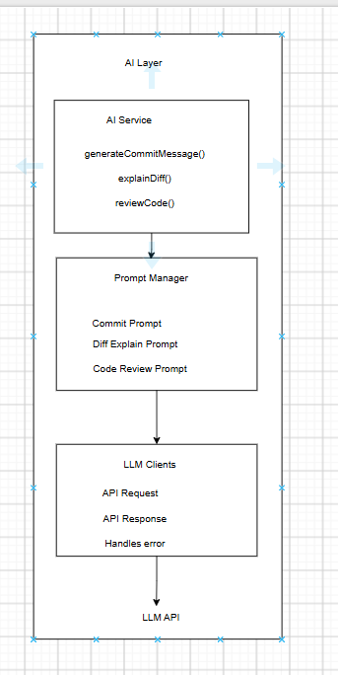
    - AI Service
AI Service chịu trách nhiệm cung cấp các chức năng AI cho hệ thống, tiếp nhận yêu cầu từ tầng giao diện, lấy context từ Context Builder, xây dựng prompt và gửi yêu cầu đến mô hình ngôn ngữ.
    - Prompt Manager
Vì mỗi UC cần một loại prompt khác nhau nên cần Prompt Manager để quản lý các prompt:
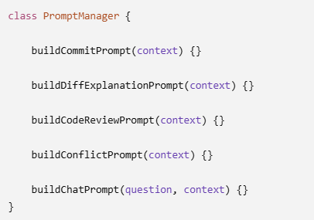
    - LLM Clients
Xử dụng openAI thì LLM sẽ là nơi đẻ xử lý :
- API Key
- Endpoint
- Model
- Request
- Response
- Timeout
- Error

Thiết kế dữ liệu

Công nghệ sử dụng

Bảo mật

Triển khai

Xử lý lỗi và giảm thiểu rủi ro

